ỦY BAN NHÂN DÂN XÃ/PHƯỜNG
BAN QUẢN LÝ DỰ ÁN


TÀI LIỆU
HƯỚNG DẪN SỬ DỤNG
PHẦN MỀM QUẢN LÝ DỰ ÁN ĐẦU TƯ XÂY DỰNG
BẢN DÙNG CHUNG CHO CÁC XÃ, PHƯỜNG
Dành cho: LÃNH ĐẠO XÃ/PHƯỜNG
Phiên bản 1.7
Đơn vị thực hiện: Công ty Cổ phần Tin học Tri Thức
Cần Thơ, tháng 11 năm 2026

THÔNG TIN TÀI LIỆU
Tên tài liệu | Hướng dẫn sử dụng Phần mềm quản lý dự án đầu tư xây dựng – dành cho Lãnh đạo xã/phường
Mã tài liệu | HDSD-QLDA-XP-UB
Phiên bản | 1.7
Ngày ban hành | 08/11/2026
Đối tượng sử dụng | Cán bộ thuộc nhóm người dùng «Lãnh đạo xã/phường»
Cơ quan sử dụng | Ban Quản lý dự án đầu tư xây dựng xã/phường
Đơn vị soạn thảo | Công ty Cổ phần Tin học Tri Thức
Lịch sử thay đổi
Phiên bản | Ngày | Nội dung thay đổi | Người thực hiện
1.1 | 03/11/2026 | Ban hành lần đầu, theo phần mềm phiên bản 1.1 | Công ty CP Tin học Tri Thức
1.2 | 03/11/2026 | Cập nhật theo phần mềm phiên bản 1.2: trình duyệt hồ sơ (phụ lục hợp đồng, hồ sơ thanh toán, nghiệm thu); nhập ngày theo ngày/tháng/năm, phân trang danh sách, giao diện sáng/tối; bảng nhập công việc nhật ký; kế hoạch thanh toán theo đợt; in, xuất báo cáo PDF và CSV | Công ty CP Tin học Tri Thức
1.2 | 03/11/2026 | Mở rộng thành vai trò Lãnh đạo xã/phường (Bí thư, Phó Bí thư, Chủ tịch, Phó Chủ tịch HĐND, UBND); bổ sung chương Xem trên điện thoại | Công ty CP Tin học Tri Thức
1.7 | 08/11/2026 | Ban hành bộ hướng dẫn hợp nhất, trình bày đầy đủ các chức năng đang dùng: trình duyệt kế hoạch tiến độ; đợt nghiệm thu khối lượng có tư vấn giám sát xác nhận; nhập kế hoạch tiến độ, bảng khối lượng và khối lượng nghiệm thu từ tệp Excel; kiểm soát thanh toán theo giá trị đã nghiệm thu; xem trước tệp PDF; tùy chỉnh giao diện; biểu đồ tiến độ theo tuần, tháng, quý | Công ty CP Tin học Tri Thức
Thuật ngữ và từ viết tắt
Từ viết tắt | Ý nghĩa
BQLDA | Ban Quản lý dự án đầu tư xây dựng xã/phường
QLDA | Quản lý dự án
HDSD | Hướng dẫn sử dụng
GPMB | Giải phóng mặt bằng
KBNN | Kho bạc Nhà nước
TVGS | Tư vấn giám sát
BOQ | Bảng khối lượng hợp đồng (Bill of Quantities)
QTHT | Quản trị hệ thống
Gantt | Biểu đồ tiến độ dạng thanh ngang theo thời gian

MỤC LỤC
1. GIỚI THIỆU CHUNG 3
1.1. Mục đích tài liệu 3
1.2. Đối tượng sử dụng và phạm vi quyền 3
1.3. Quy ước trình bày 3
1.4. Yêu cầu về thiết bị 3
2. BẮT ĐẦU SỬ DỤNG 5
2.1. Đăng nhập hệ thống 5
2.2. Giao diện làm việc chính 5
2.3. Đổi mật khẩu và đăng xuất 6
2.4. Nhập ngày và xem danh sách dài 7
2.5. Tùy chỉnh giao diện 9
2.6. Đính kèm và xem tệp 10
2.7. Xem hướng dẫn sử dụng trong phần mềm 12
3. THEO DÕI, ĐIỀU HÀNH 14
3.1. Theo dõi Tổng quan tình hình thực hiện 14
4. KẾ HOẠCH VỐN, GIẢI NGÂN 15
4.1. Lũy kế giải ngân theo quý 16
5. GIẢI PHÓNG MẶT BẰNG 17
6. QUẢN LÝ DỰ ÁN 18
6.1. Tra cứu danh sách dự án 18
6.2. Xem chi tiết dự án 18
7. THEO DÕI TIẾN ĐỘ 20
7.1. Công cụ của biểu đồ tiến độ 21
7.2. Theo dõi thanh toán, giải ngân 22
8. NGHIỆM THU, BÀN GIAO, BẢO HÀNH 24
8.1. Theo dõi bảo hành công trình 24
9. QUYẾT TOÁN DỰ ÁN HOÀN THÀNH 26
10. KHAI THÁC BÁO CÁO, THỐNG KÊ 27
11. XEM TRÊN ĐIỆN THOẠI 31
11.1. Mở phần mềm trên điện thoại 31
11.2. Nắm tình hình và cảnh báo 32
11.3. Tra cứu dự án và các phân hệ khác 32
12. CÂU HỎI THƯỜNG GẶP VÀ HỖ TRỢ 34

1. GIỚI THIỆU CHUNG

1.1. Mục đích tài liệu
Tài liệu này hướng dẫn cán bộ thuộc nhóm người dùng «Lãnh đạo xã/phường» sử dụng Phần mềm quản lý dự án đầu tư xây dựng của Ban Quản lý dự án đầu tư xây dựng xã/phường (sau đây gọi là «phần mềm») để theo dõi, trên máy tính hoặc điện thoại, tình hình thực hiện các dự án đầu tư công của xã/phường: tiến độ, giải ngân kế hoạch vốn so với kịch bản, giải phóng mặt bằng, nghiệm thu bàn giao, quyết toán dự án hoàn thành; nắm bắt cảnh báo và khai thác báo cáo phục vụ chỉ đạo, điều hành.
Nội dung được trình bày theo trình tự thao tác thực tế. Mỗi thao tác có hình minh họa chụp trực tiếp từ giao diện phần mềm; số liệu trên hình là số liệu minh họa.

1.2. Đối tượng sử dụng và phạm vi quyền
Tài khoản thuộc nhóm «Lãnh đạo xã/phường» được phân quyền mặc định như bảng dưới đây. Quản trị hệ thống có thể điều chỉnh quyền theo yêu cầu thực tế của Ban; khi đó phần mềm tự ẩn các chức năng không được phép sử dụng.
Bảng 1.1. Quyền mặc định của nhóm «Lãnh đạo xã/phường»
TT | Phân hệ chức năng | Quyền mặc định
1 | Tổng quan | Chỉ xem
2 | Quản lý dự án | Chỉ xem
3 | Kế hoạch vốn, giải ngân | Chỉ xem
4 | Giải phóng mặt bằng | Chỉ xem
5 | Mô hình hóa công trình | Không truy cập
6 | Gói thầu và hợp đồng | Không truy cập
7 | Quản lý tiến độ | Chỉ xem
8 | Nhật ký thi công | Không truy cập
9 | Quản lý khối lượng | Không truy cập
10 | Nghiệm thu, bàn giao, bảo hành | Chỉ xem
11 | Quản lý thanh toán | Chỉ xem
12 | Quyết toán dự án | Chỉ xem
13 | Báo cáo, thống kê | Chỉ xem
14 | Quản trị hệ thống | Không truy cập

Phạm vi dữ liệu: tất cả dự án của xã/phường.

1.3. Quy ước trình bày
- Khung đỏ có số thứ tự trên hình minh họa chỉ vị trí cần thao tác; bảng chú giải ngay dưới hình giải thích ý nghĩa từng số.
- Tên nút, thẻ, mục chọn trên giao diện được in đậm, ví dụ: nhấn nút Lưu.
- Ô nhập liệu có dấu * màu đỏ là thông tin bắt buộc, không được bỏ trống.
- Ngày tháng nhập theo dạng ngày/tháng/năm (ví dụ 03/11/2026, hoặc gõ liền 03112026); số tiền tính bằng đồng.

1.4. Yêu cầu về thiết bị
- Máy tính: trình duyệt Google Chrome, Microsoft Edge hoặc Cốc Cốc phiên bản mới; độ phân giải màn hình khuyến nghị từ 1366 × 768 trở lên.
- Điện thoại: Android 7.0 trở lên dùng trình duyệt Chrome; iPhone dùng trình duyệt Safari. Có thể thêm phần mềm ra màn hình chính để mở như một ứng dụng.
- Kết nối: mạng nội bộ của Ban hoặc kết nối Internet/VPN theo hướng dẫn của quản trị hệ thống. Địa chỉ truy cập do quản trị hệ thống cung cấp.

2. BẮT ĐẦU SỬ DỤNG

2.1. Đăng nhập hệ thống
- Mở trình duyệt, nhập địa chỉ phần mềm do quản trị hệ thống cung cấp.
- Nhập Tên đăng nhập (1) và Mật khẩu (2) được cấp.
- Nhấn nút Đăng nhập (3). Phần mềm mở trang làm việc phù hợp với quyền của tài khoản.
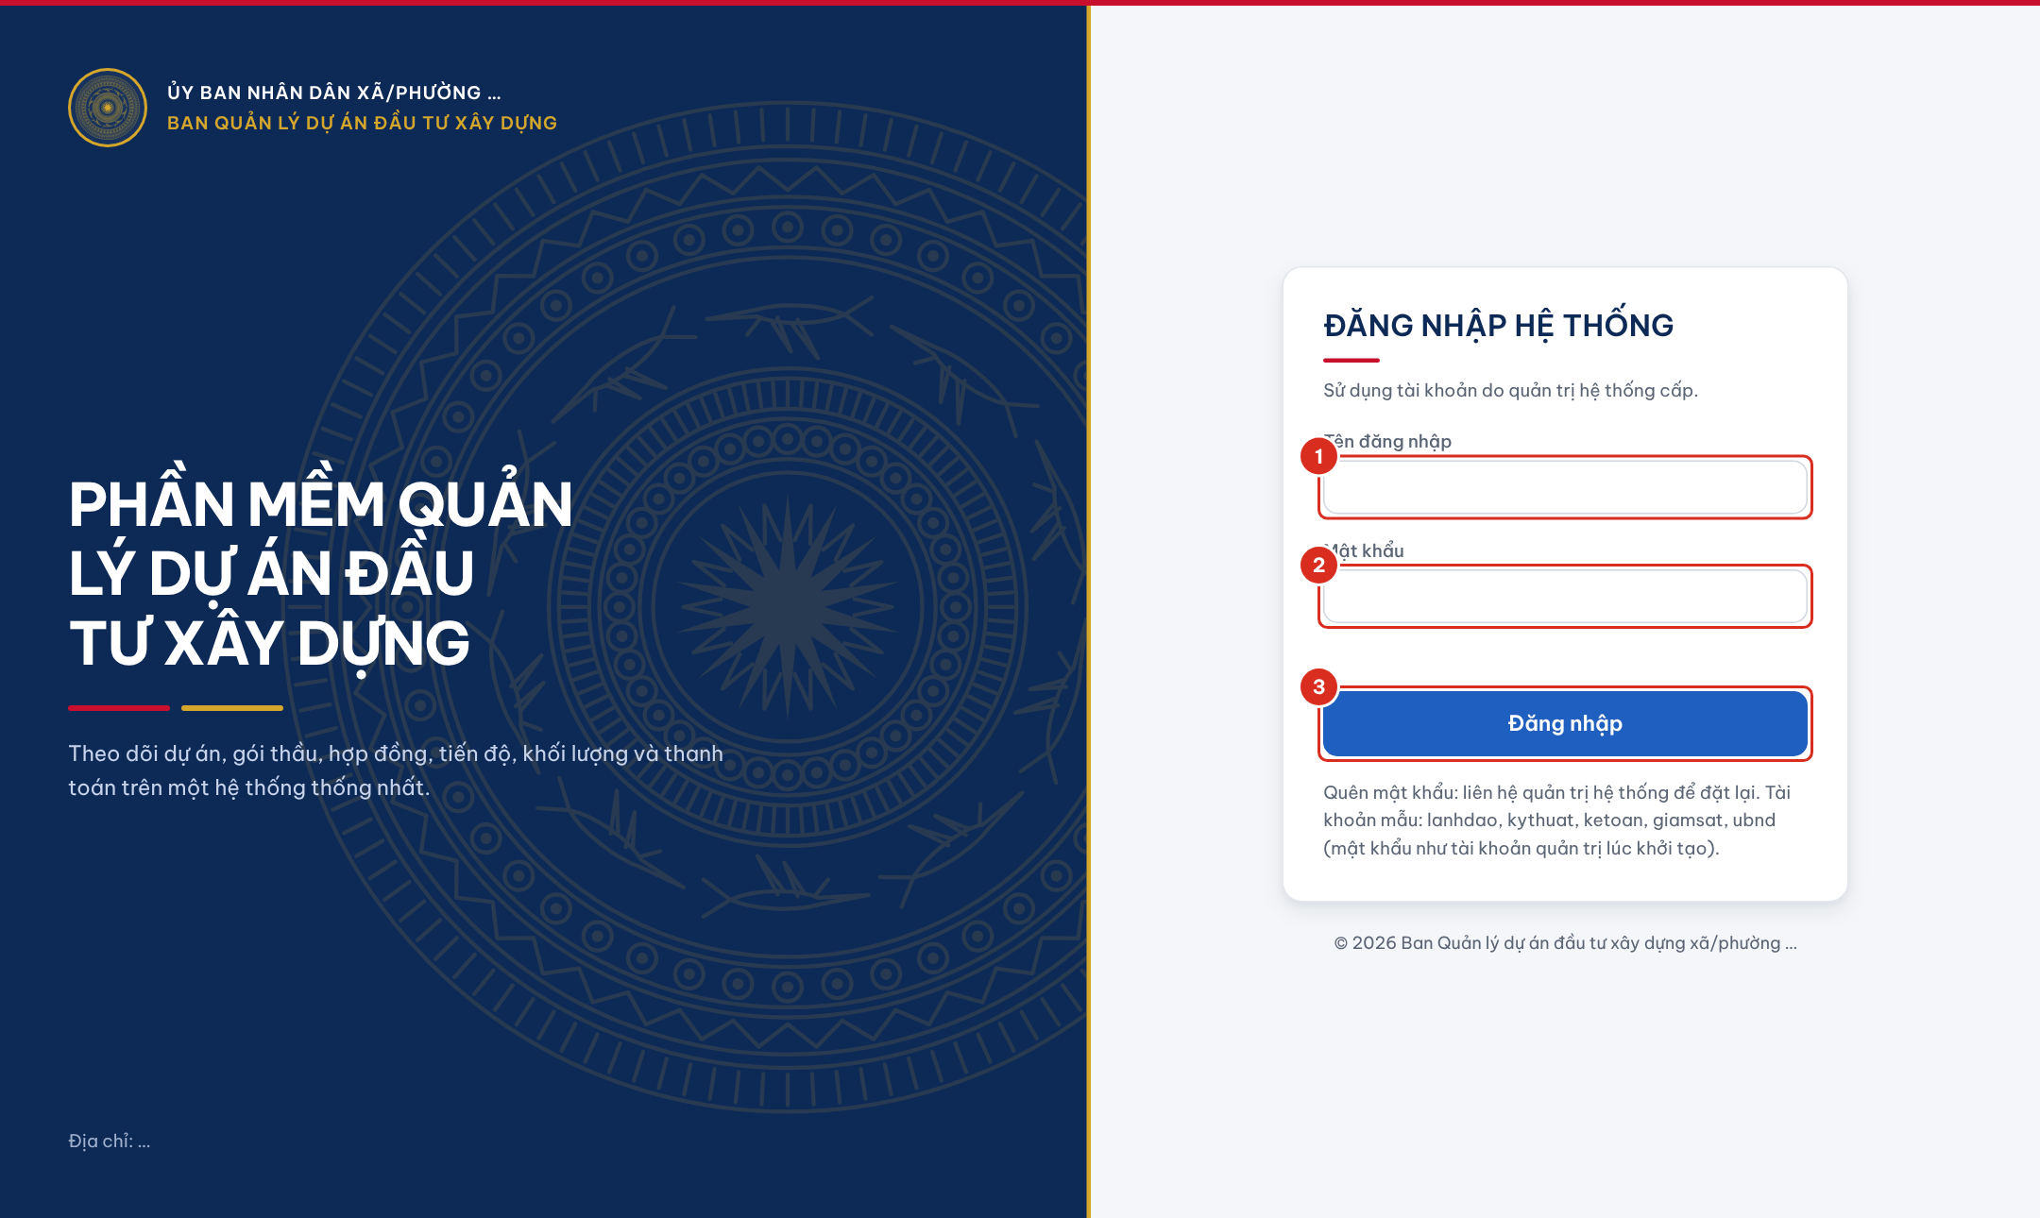
Hình 2.1. Màn hình đăng nhập hệ thống
Số | Ý nghĩa
1 | Ô nhập tên đăng nhập
2 | Ô nhập mật khẩu
3 | Nút Đăng nhập

Lưu ý: Nhập sai mật khẩu 5 lần liên tiếp, tài khoản bị tạm khóa 15 phút để chống dò mật khẩu. Quên mật khẩu, đề nghị quản trị hệ thống đặt lại; không chia sẻ mật khẩu cho người khác.

2.2. Giao diện làm việc chính
Sau khi đăng nhập, giao diện gồm thanh chức năng bên trái, thanh công cụ phía trên và vùng làm việc ở giữa.
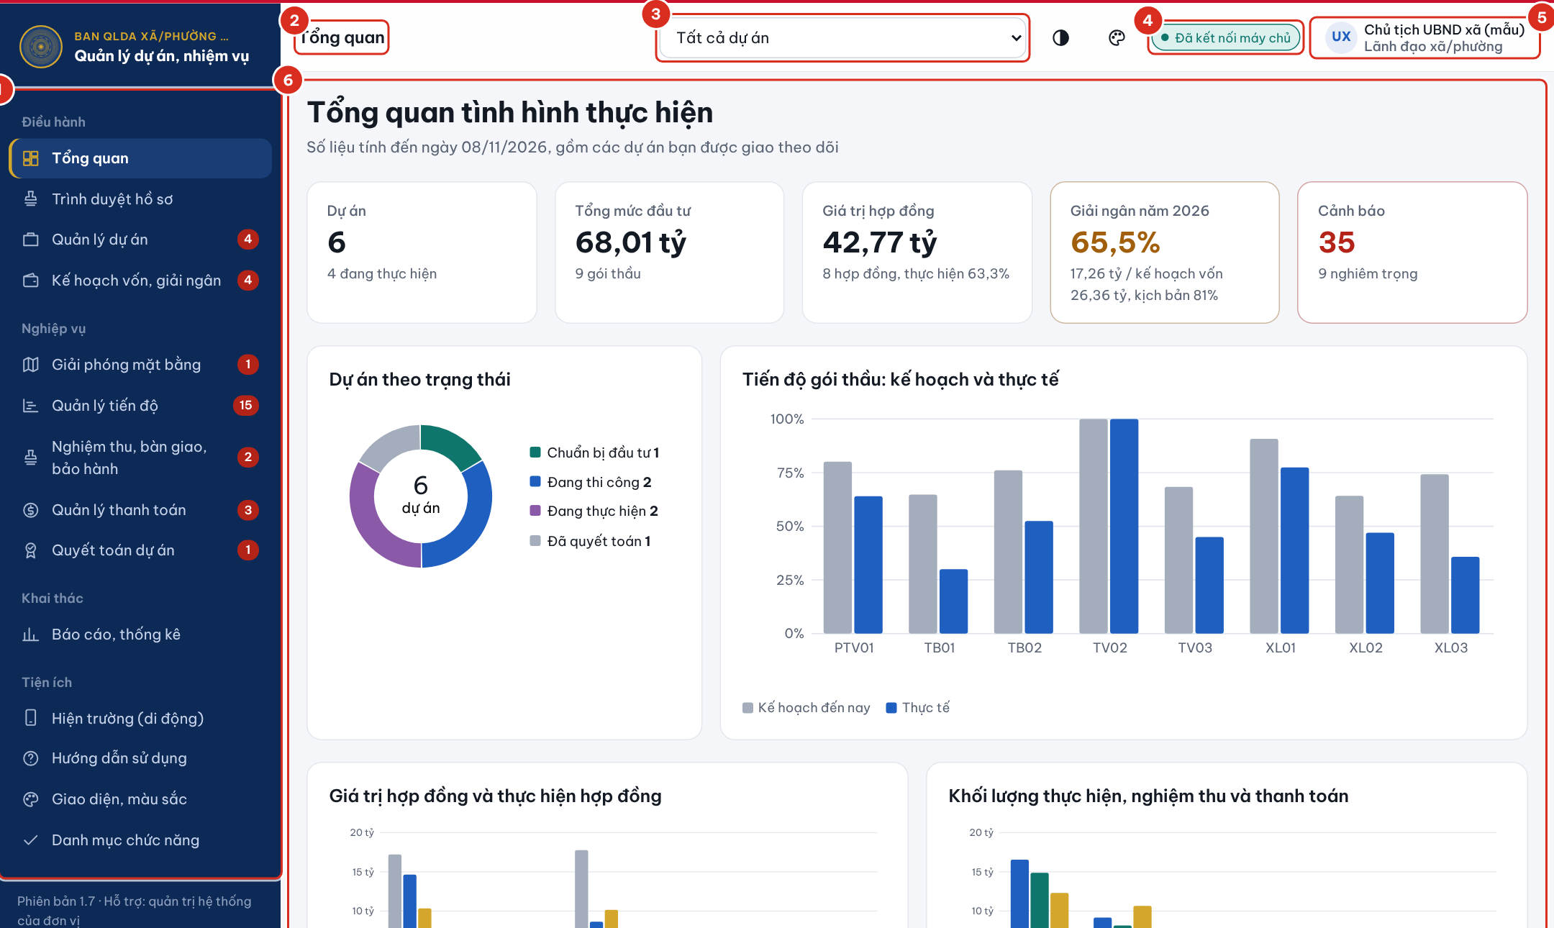
Hình 2.2. Bố cục giao diện làm việc chính
Số | Ý nghĩa
1 | Thanh chức năng: danh sách phân hệ được phép sử dụng, nhóm theo Điều hành – Nghiệp vụ – Khai thác – Tiện ích. Số màu đỏ bên phải là số việc cần chú ý (ví dụ hạng mục chậm tiến độ, dự án chậm giải ngân, bảo hành sắp hết hạn).
2 | Tên trang đang mở.
3 | Ô chọn dự án làm việc: chọn một dự án để mọi trang chỉ hiển thị số liệu của dự án đó; chọn «Tất cả dự án» để xem toàn bộ.
4 | Trạng thái kết nối: «Đã kết nối máy chủ» nghĩa là dữ liệu được lưu tập trung và tự làm mới khoảng 30 giây một lần.
5 | Tài khoản đang đăng nhập; nhấn vào để đổi mật khẩu hoặc đăng xuất.
6 | Vùng làm việc của trang đang mở.

2.3. Đổi mật khẩu và đăng xuất
- Nhấn vào tên tài khoản ở góc trên bên phải màn hình. Hộp Tài khoản hiện thông tin người dùng.
- Chọn Đổi mật khẩu (1), nhập mật khẩu hiện tại, mật khẩu mới (tối thiểu 8 ký tự, có cả chữ và số) và nhập lại mật khẩu mới, sau đó nhấn Lưu.
- Kết thúc phiên làm việc, chọn Đăng xuất (2). Khi dùng máy tính dùng chung, luôn đăng xuất trước khi rời máy.

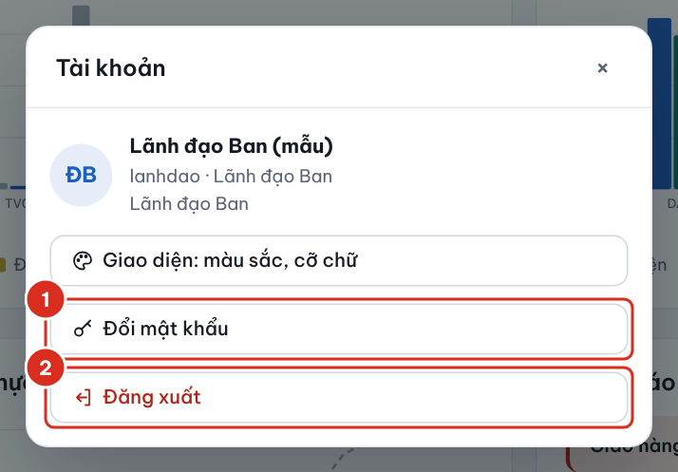  Hình 2.3. Hộp thông tin tài khoản | 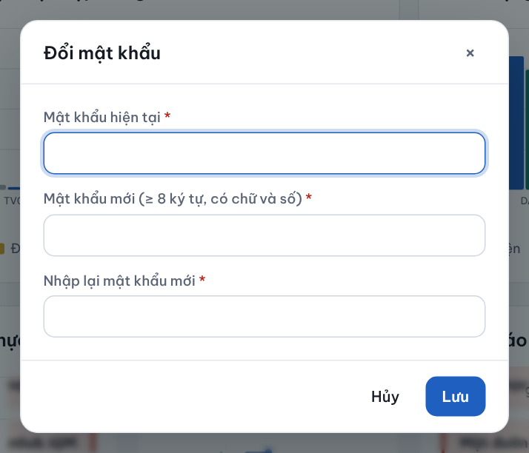  Hình 2.4. Hộp đổi mật khẩu

Số | Ý nghĩa
1 | Đổi mật khẩu
2 | Đăng xuất khỏi hệ thống

2.4. Nhập ngày và xem danh sách dài
Mọi ô ngày trong phần mềm đều nhập theo dạng ngày/tháng/năm (1), không phụ thuộc cài đặt ngôn ngữ của máy tính. Có thể gõ đủ «03/11/2026» hoặc gõ liền «03112026», phần mềm tự thêm dấu «/». Muốn chọn trên lịch, nhấn biểu tượng lịch (2) bên phải ô. Ngày không hợp lệ (ví dụ 31/02) được tô đỏ và không cho lưu.
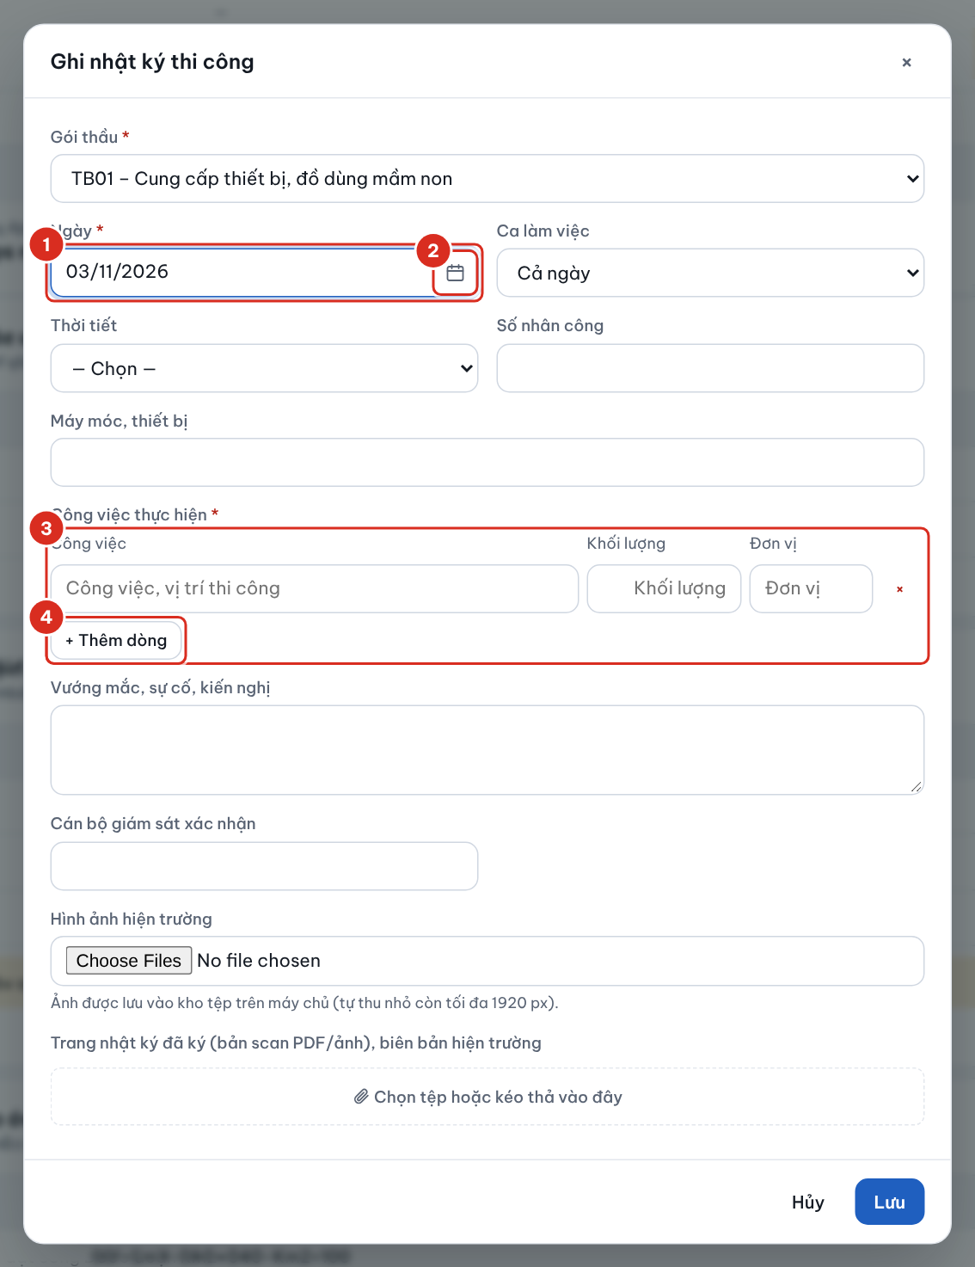
Hình 2.5. Ô nhập ngày theo ngày/tháng/năm và bảng nhập công việc
Số | Ý nghĩa
1 | Ô nhập ngày: gõ ngày/tháng/năm
2 | Chọn ngày trên lịch
3 | Bảng nhập công việc: công việc, khối lượng, đơn vị
4 | Thêm dòng công việc

Danh sách dài (hồ sơ, nhật ký, nhật ký hoạt động…) được chia trang, mặc định 20 dòng mỗi trang. Dùng các nút chuyển trang (1) phía dưới bảng; chọn số dòng mỗi trang (2): 20, 50, 100 hoặc Tất cả. Lựa chọn được ghi nhớ cho lần sau. Khi đổi điều kiện lọc, danh sách tự quay về trang đầu.
Hình 2.6. Thanh chuyển trang phía dưới danh sách
Số | Ý nghĩa
1 | Chuyển trang đầu, trang trước, trang sau, trang cuối
2 | Chọn số dòng mỗi trang

Bảng có nhiều cột (ví dụ báo cáo tổng hợp, theo dõi thanh toán) cuộn ngang được: kéo thanh cuộn dưới bảng, hoặc giữ phím Shift và lăn chuột. Cột đầu tiên luôn đứng yên để dễ đối chiếu.

2.5. Tùy chỉnh giao diện
Mỗi người dùng chọn được chế độ sáng hoặc tối, tông màu, cỡ chữ và mật độ hiển thị theo thói quen của mình. Lựa chọn lưu theo tài khoản trên máy chủ: đăng nhập ở máy khác hoặc trên điện thoại, giao diện vẫn đúng như đã chọn; lựa chọn của người này không ảnh hưởng người khác.
Nút giao diện (1) ở thanh công cụ phía trên chuyển nhanh giữa ba chế độ: Tự động theo máy (sáng hoặc tối theo cài đặt của máy tính, điện thoại), Giao diện sáng và Giao diện tối. Giao diện tối giúp đỡ mỏi mắt khi làm việc lâu hoặc ban đêm; số liệu không thay đổi.
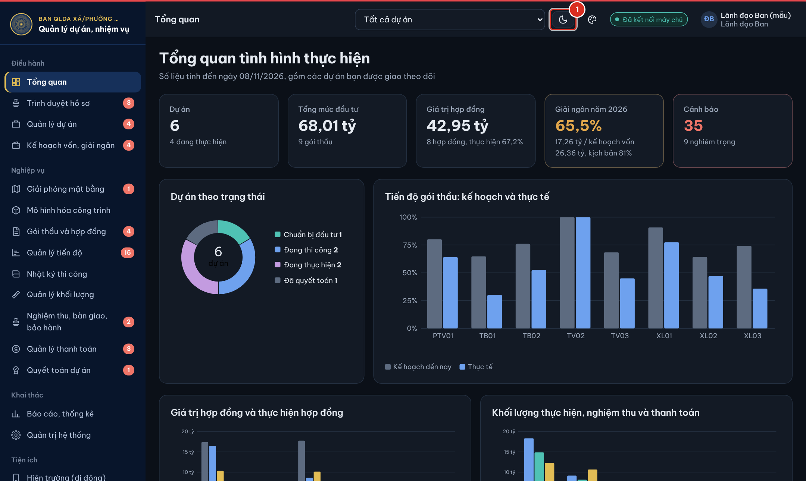
Hình 2.7. Giao diện tối
Số | Ý nghĩa
1 | Nút chuyển giao diện sáng/tối

Muốn chọn chi tiết hơn, nhấn nút bảng màu bên cạnh nút sáng/tối, hoặc nhấn vào tên tài khoản và chọn Giao diện: màu sắc, cỡ chữ (trên điện thoại: Menu → Giao diện, màu sắc). Hộp Giao diện gồm:
- Chế độ hiển thị: Tự động theo máy, Sáng hoặc Tối.
- Tông màu chủ đạo: Xanh hành chính (mặc định), Xanh ngọc, Tím than, Xanh lá, Cam đất, Than chì; tông màu đổi màu thanh điều hướng, nút chính và biểu đồ.
- Thanh điều hướng: nền đậm theo tông màu hoặc nền sáng.
- Cỡ chữ: Nhỏ, Vừa, Lớn, Rất lớn. Nên chọn Lớn hoặc Rất lớn khi trình chiếu trong cuộc họp.
- Mật độ hiển thị: chọn Gọn để xem được nhiều dòng hơn trên một màn hình.
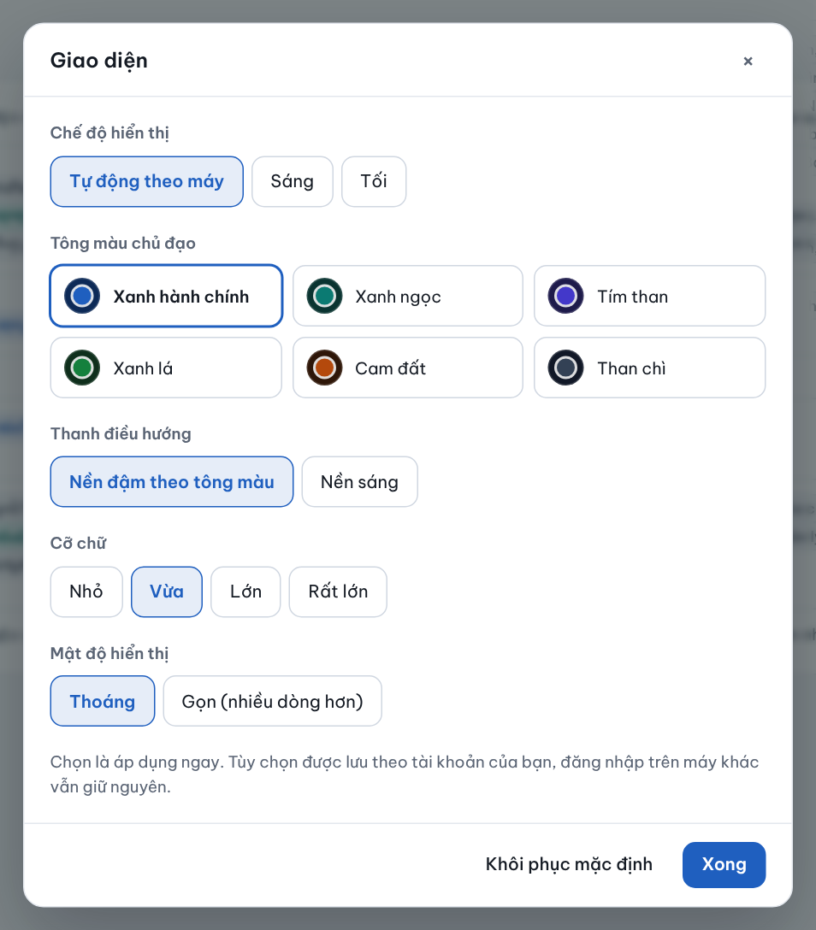
Hình 2.8. Hộp tùy chỉnh giao diện
Chọn đến đâu áp dụng ngay đến đó, không cần nhấn lưu. Nhấn Khôi phục mặc định để trở về giao diện ban đầu, nhấn Xong để đóng hộp.

2.6. Đính kèm và xem tệp
Các hộp nhập liệu có ô đính kèm tệp để lưu bản scan văn bản, hợp đồng, biên bản, chứng từ ngay cùng thông tin nhập: quyết định phê duyệt dự án, quyết định giao kế hoạch vốn, phương án bồi thường, quyết định phê duyệt kế hoạch và kết quả lựa chọn nhà thầu, hợp đồng đã ký, bảo lãnh, phụ lục, kế hoạch tiến độ, nhật ký thi công, biên bản nghiệm thu, bàn giao, hồ sơ và chứng từ thanh toán, hồ sơ quyết toán, công việc được giao…
- Trong hộp nhập liệu, tại ô đính kèm, nhấn Chọn tệp (2) và chọn một hoặc nhiều tệp trên máy; hoặc kéo thả tệp từ thư mục vào ô này. Trên điện thoại, nút này mở máy ảnh hoặc thư viện ảnh.
- Tệp mới chọn hiện ngay bên dưới (3), chưa được gửi lên máy chủ. Nhấn Bỏ để bỏ tệp chọn nhầm.
- Nhấn Lưu. Thông tin và tệp được lưu cùng lúc; phần mềm ghi nhận người tải lên, thời điểm và dung lượng.
- Tệp đã lưu trước đó hiện phía trên (1): nhấn tên tệp để mở; muốn gỡ, nhấn Gỡ trên dòng tệp rồi nhấn Lưu.
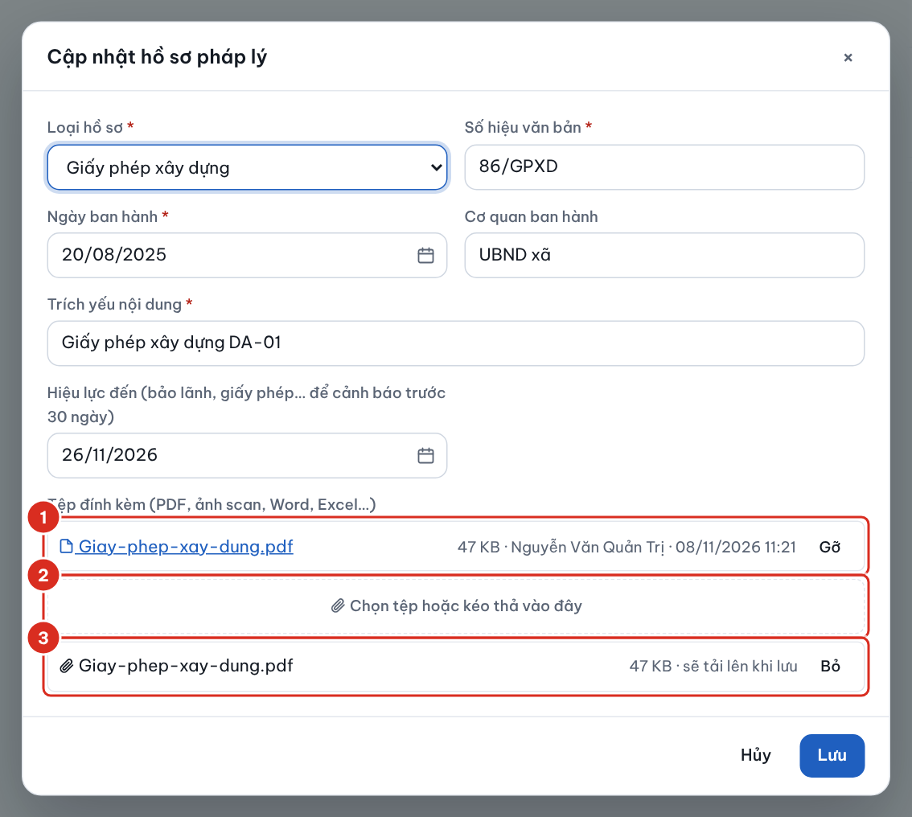
Hình 2.9. Ô đính kèm tệp trong hộp nhập liệu
Số | Ý nghĩa
1 | Tệp đã lưu: tên tệp, dung lượng, người tải lên, thời điểm; nút Gỡ để gỡ tệp
2 | Chọn tệp hoặc kéo thả tệp vào đây
3 | Tệp mới chọn, sẽ tải lên khi nhấn Lưu

Trong các bảng danh sách, cột Tệp cho biết tệp đính kèm của từng dòng: nếu có một tệp, nhấn tên tệp để mở; nếu có nhiều tệp, nhấn nút n tệp để mở danh sách và chọn tệp cần xem. Ảnh mở ngay trên trình duyệt; tệp Word, Excel, bản vẽ… được tải về máy.
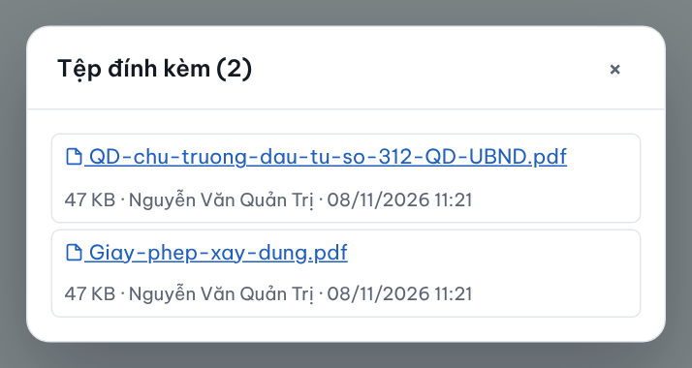
Hình 2.10. Danh sách tệp đính kèm của một bản ghi
Tệp PDF (quyết định, hợp đồng, biên bản, chứng từ, tệp mô hình dạng PDF…) mở ngay trong khung xem trước của phần mềm, không phải tải về. Thanh công cụ của khung có lật trang, phóng to, thu nhỏ, vừa khung, tải về và in.
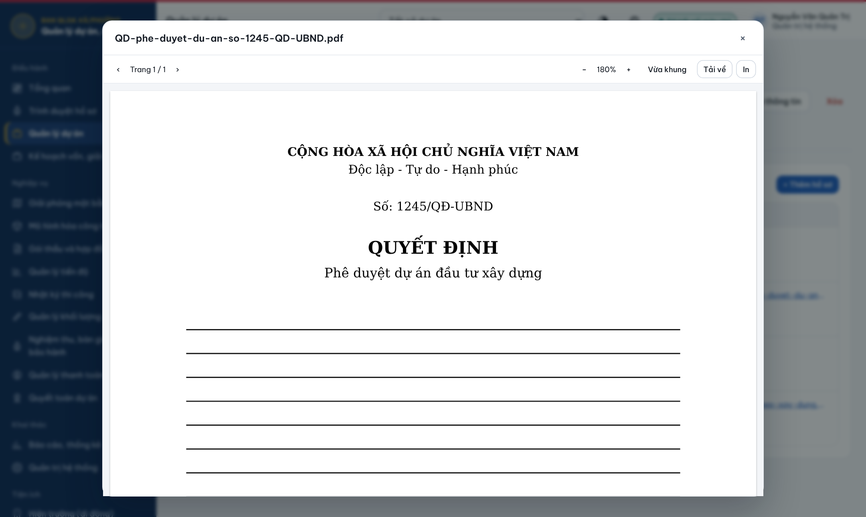
Hình 2.11. Xem trước tệp PDF ngay trên phần mềm

Lưu ý: Mỗi tệp tối đa 500 MB; phần mềm không nhận tệp chương trình (.exe, .bat…). Tệp gỡ nhầm chưa mất ngay mà được chuyển vào thùng rác 30 ngày; đề nghị quản trị hệ thống khôi phục. Người dùng chỉ mở được tệp thuộc dự án trong phạm vi được giao.

2.7. Xem hướng dẫn sử dụng trong phần mềm
Chọn Hướng dẫn sử dụng ở cuối thanh chức năng bên trái (trên điện thoại: Menu → Hướng dẫn). Trang chỉ hiển thị tài liệu và video hướng dẫn dành cho nhóm người dùng của tài khoản đang đăng nhập; tài liệu này cũng có sẵn tại đây.
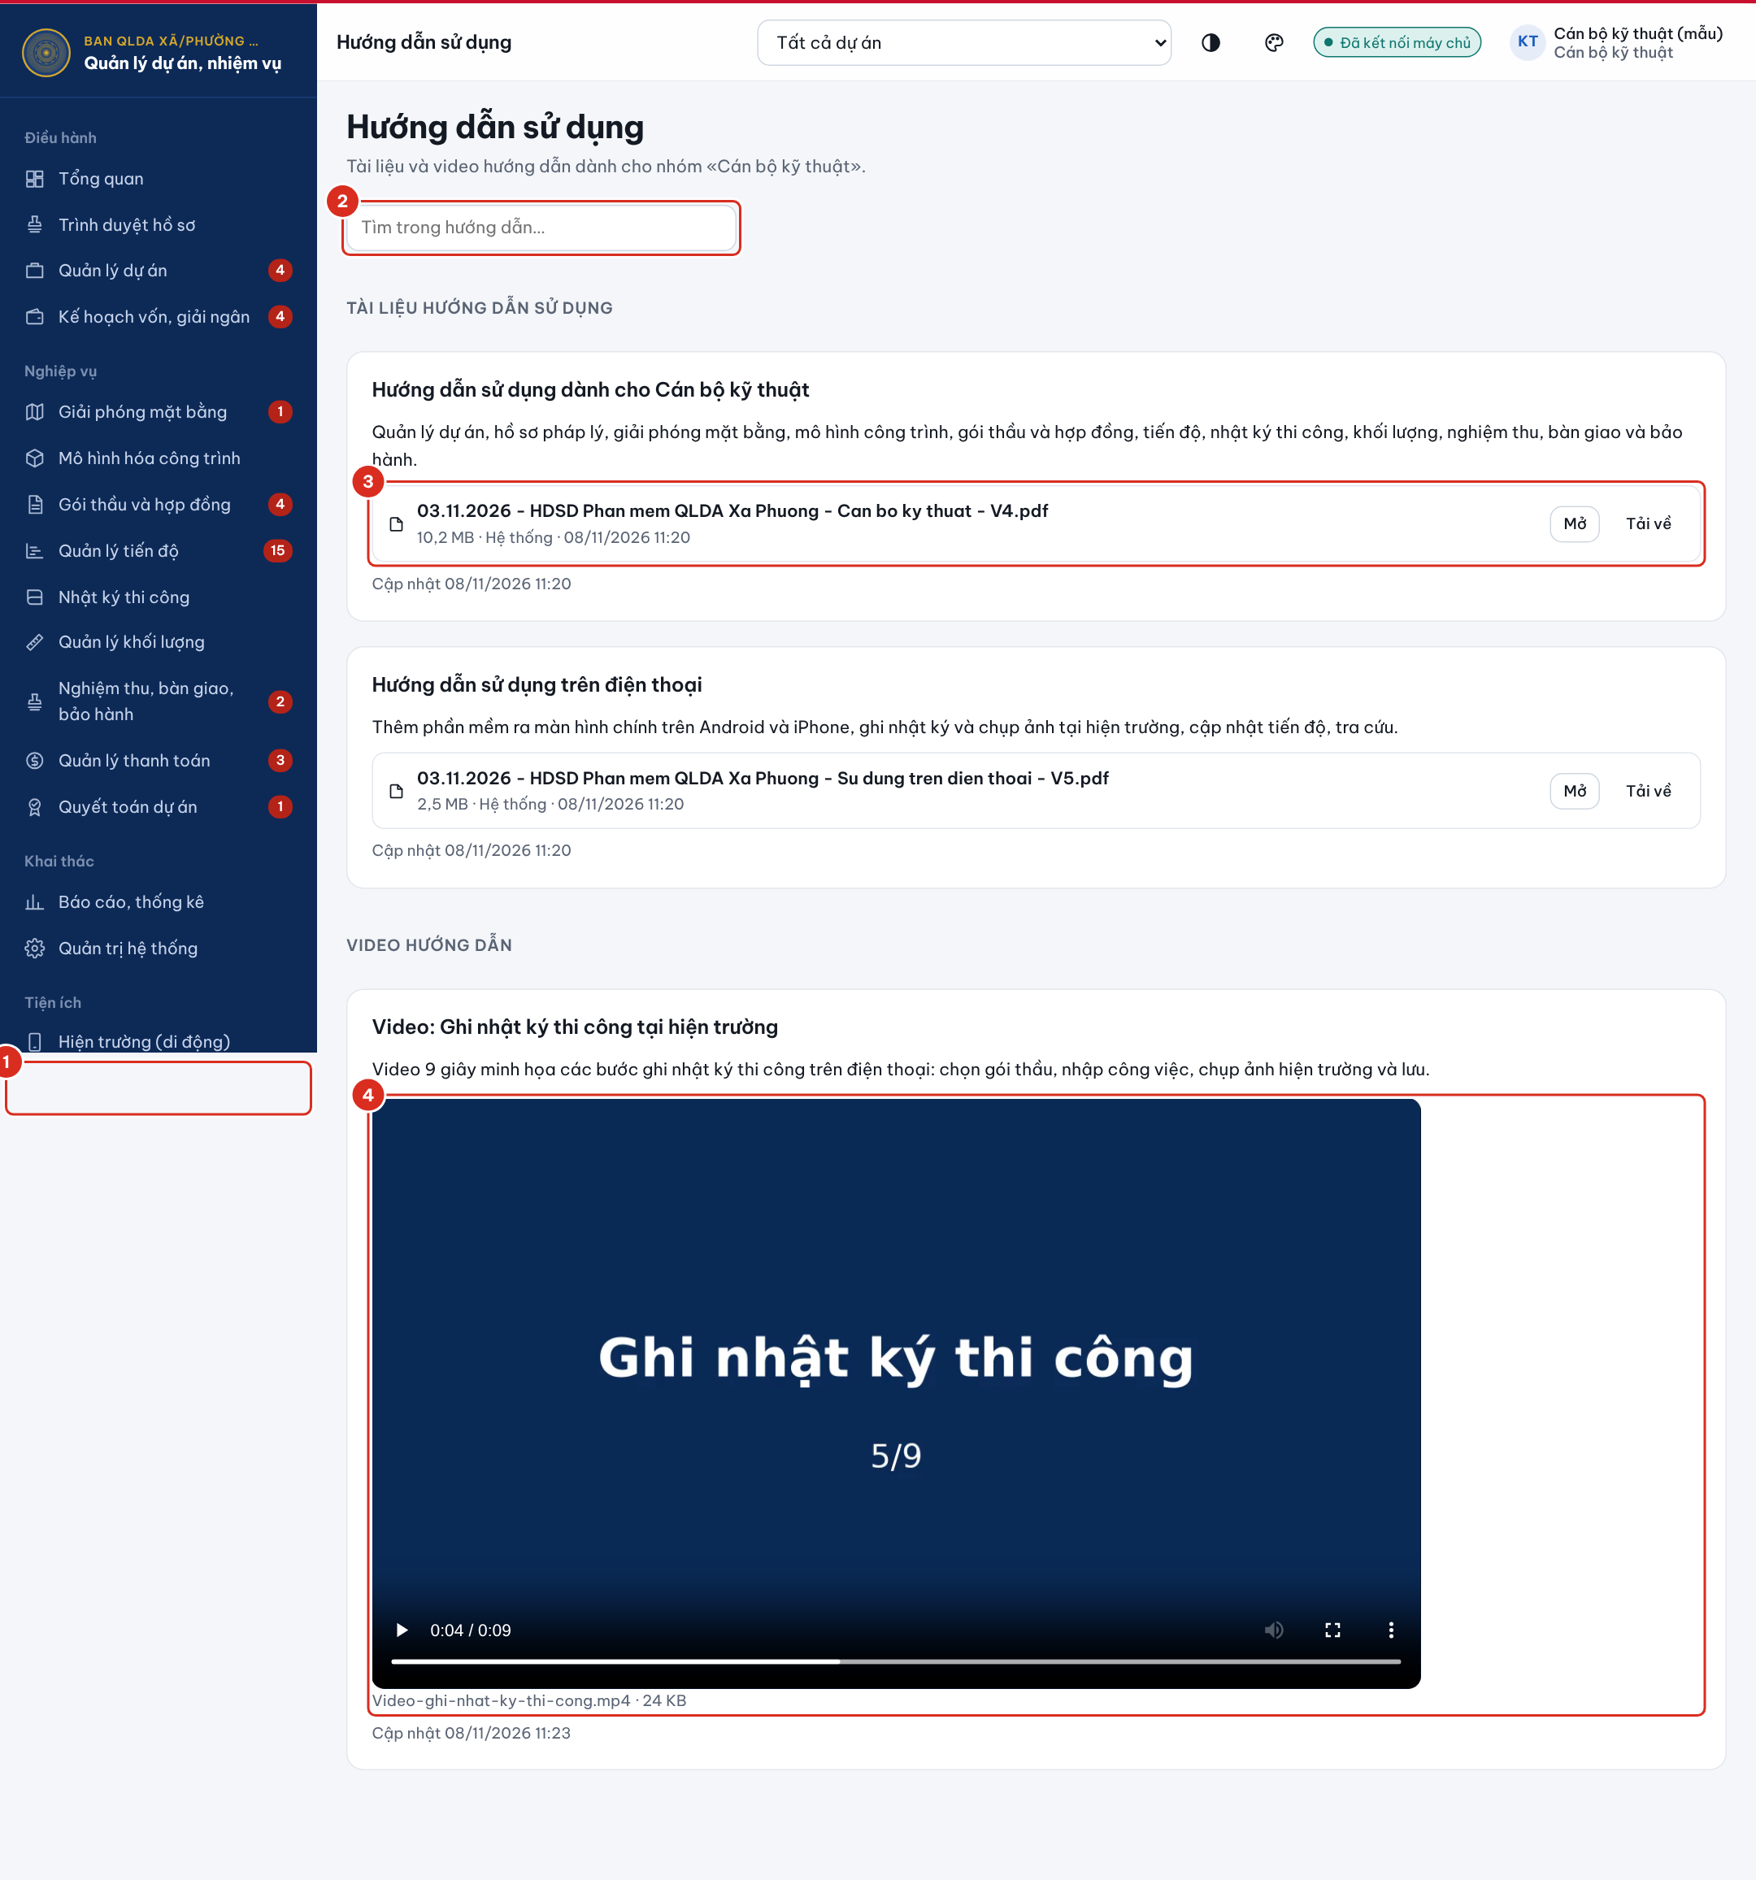
Hình 2.12. Trang Hướng dẫn sử dụng theo nhóm người dùng
Số | Ý nghĩa
1 | Mục Hướng dẫn sử dụng trên thanh chức năng
2 | Ô tìm kiếm trong hướng dẫn
3 | Tài liệu hướng dẫn: nhấn Mở để xem ngay, Tải về để lưu vào máy
4 | Video hướng dẫn: nhấn nút phát để xem

Lưu ý: Nội dung trang Hướng dẫn sử dụng do quản trị hệ thống của Ban quản lý; khi có tài liệu mới, quản trị hệ thống đưa lên trang này để mọi người cùng dùng.

3. THEO DÕI, ĐIỀU HÀNH

3.1. Theo dõi Tổng quan tình hình thực hiện
Trang Tổng quan tổng hợp số liệu của các dự án trong phạm vi được phân quyền, cập nhật tự động theo dữ liệu các bộ phận nhập.
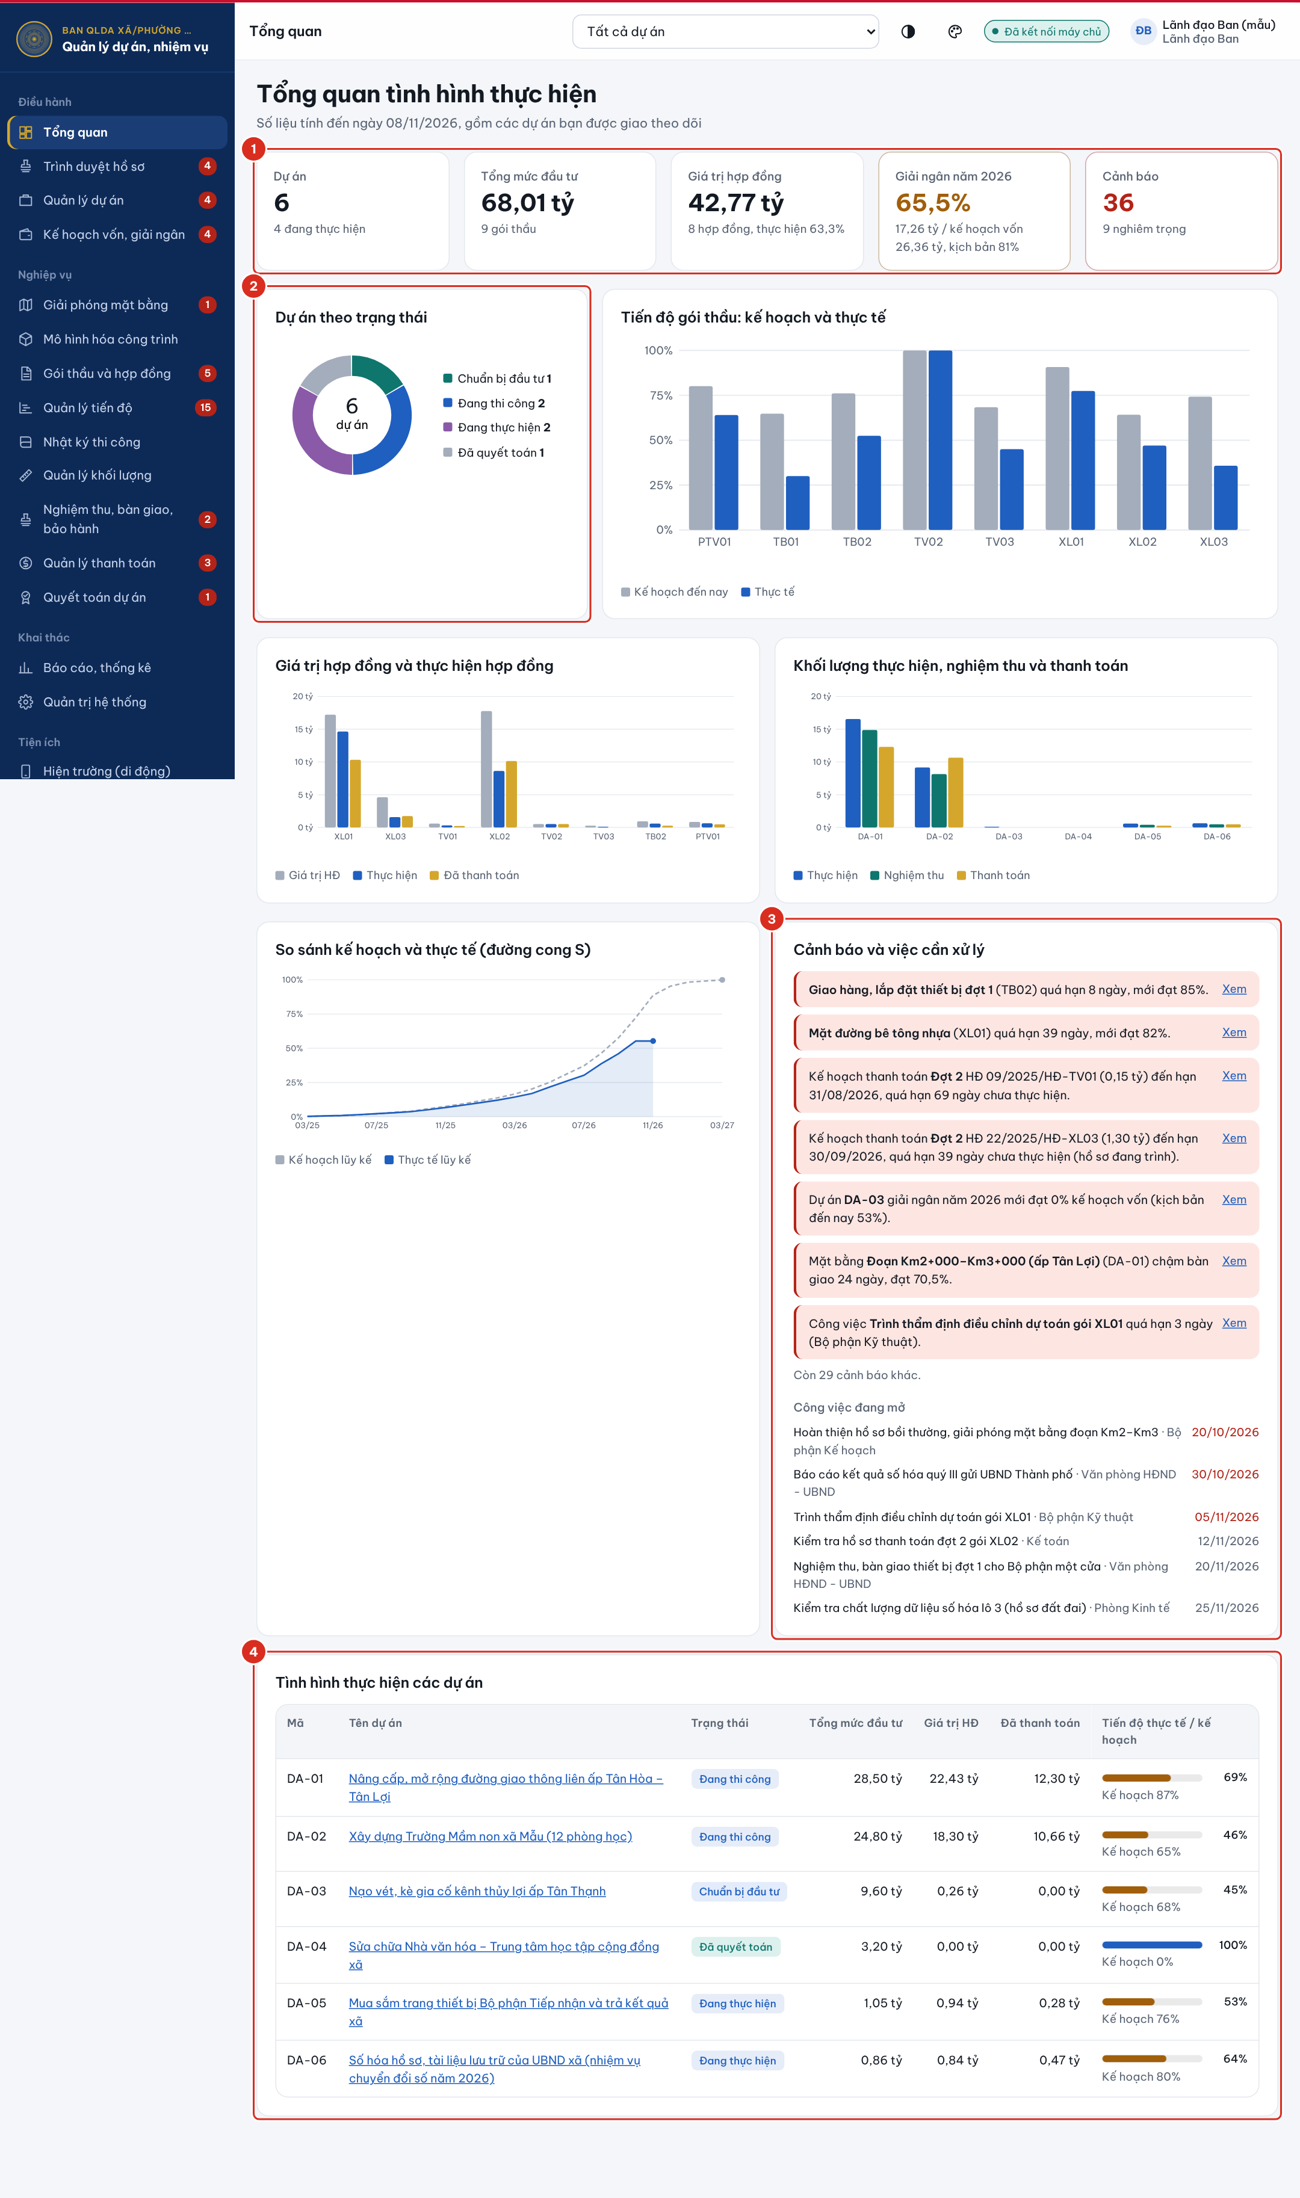
Hình 3.1. Trang Tổng quan tình hình thực hiện
Số | Ý nghĩa
1 | Các chỉ tiêu chính: số dự án, tổng mức đầu tư, giá trị hợp đồng, giải ngân năm so với kế hoạch vốn và kịch bản đến ngày hiện tại, số cảnh báo (ô đỏ khi có cảnh báo nghiêm trọng).
2 | Biểu đồ: dự án theo trạng thái; tiến độ kế hoạch và thực tế từng gói thầu; giá trị hợp đồng; khối lượng thực hiện – nghiệm thu – thanh toán; đường cong S so sánh kế hoạch và thực tế.
3 | Cảnh báo và việc cần xử lý: hạng mục quá hạn, chậm so với kế hoạch, công việc sắp đến hạn; bảo lãnh hợp đồng, giấy phép và văn bản pháp lý sắp hết hiệu lực (trước 30 ngày) hoặc đã hết hiệu lực; dự án chậm giải ngân so với kịch bản; bảo hành, bảo lãnh bảo hành sắp hết hạn; quyết toán quá hạn; khu vực chậm bàn giao mặt bằng; đợt thanh toán quá hạn theo kế hoạch (tô đỏ khi quá hạn trên 30 ngày); hồ sơ đang chờ duyệt. Nhấn Xem để mở ngay nội dung cần xử lý.
4 | Bảng tình hình thực hiện các dự án; nhấn tên dự án để mở chi tiết.

Muốn xem riêng một dự án, chọn dự án tại ô chọn dự án trên thanh công cụ phía trên; toàn bộ chỉ tiêu và biểu đồ tự tính lại theo dự án đã chọn.
Tài khoản Lãnh đạo xã/phường chỉ xem, không sửa dữ liệu; mọi số liệu do Ban Quản lý dự án và các bộ phận cập nhật hằng ngày, nên Lãnh đạo nắm được tình hình mà không cần chờ báo cáo giấy. Cùng một tài khoản dùng được trên máy tính và trên điện thoại (xem chương Xem trên điện thoại).

4. KẾ HOẠCH VỐN, GIẢI NGÂN
Phân hệ Kế hoạch vốn, giải ngân theo dõi kế hoạch đầu tư công trung hạn, vốn được giao hằng năm (kể cả vốn điều chỉnh, kéo dài) và tiến độ giải ngân của từng dự án so với kịch bản giải ngân theo quý. Giá trị giải ngân được tính tự động từ hồ sơ thanh toán đã được Kho bạc chi, không phải nhập lại.
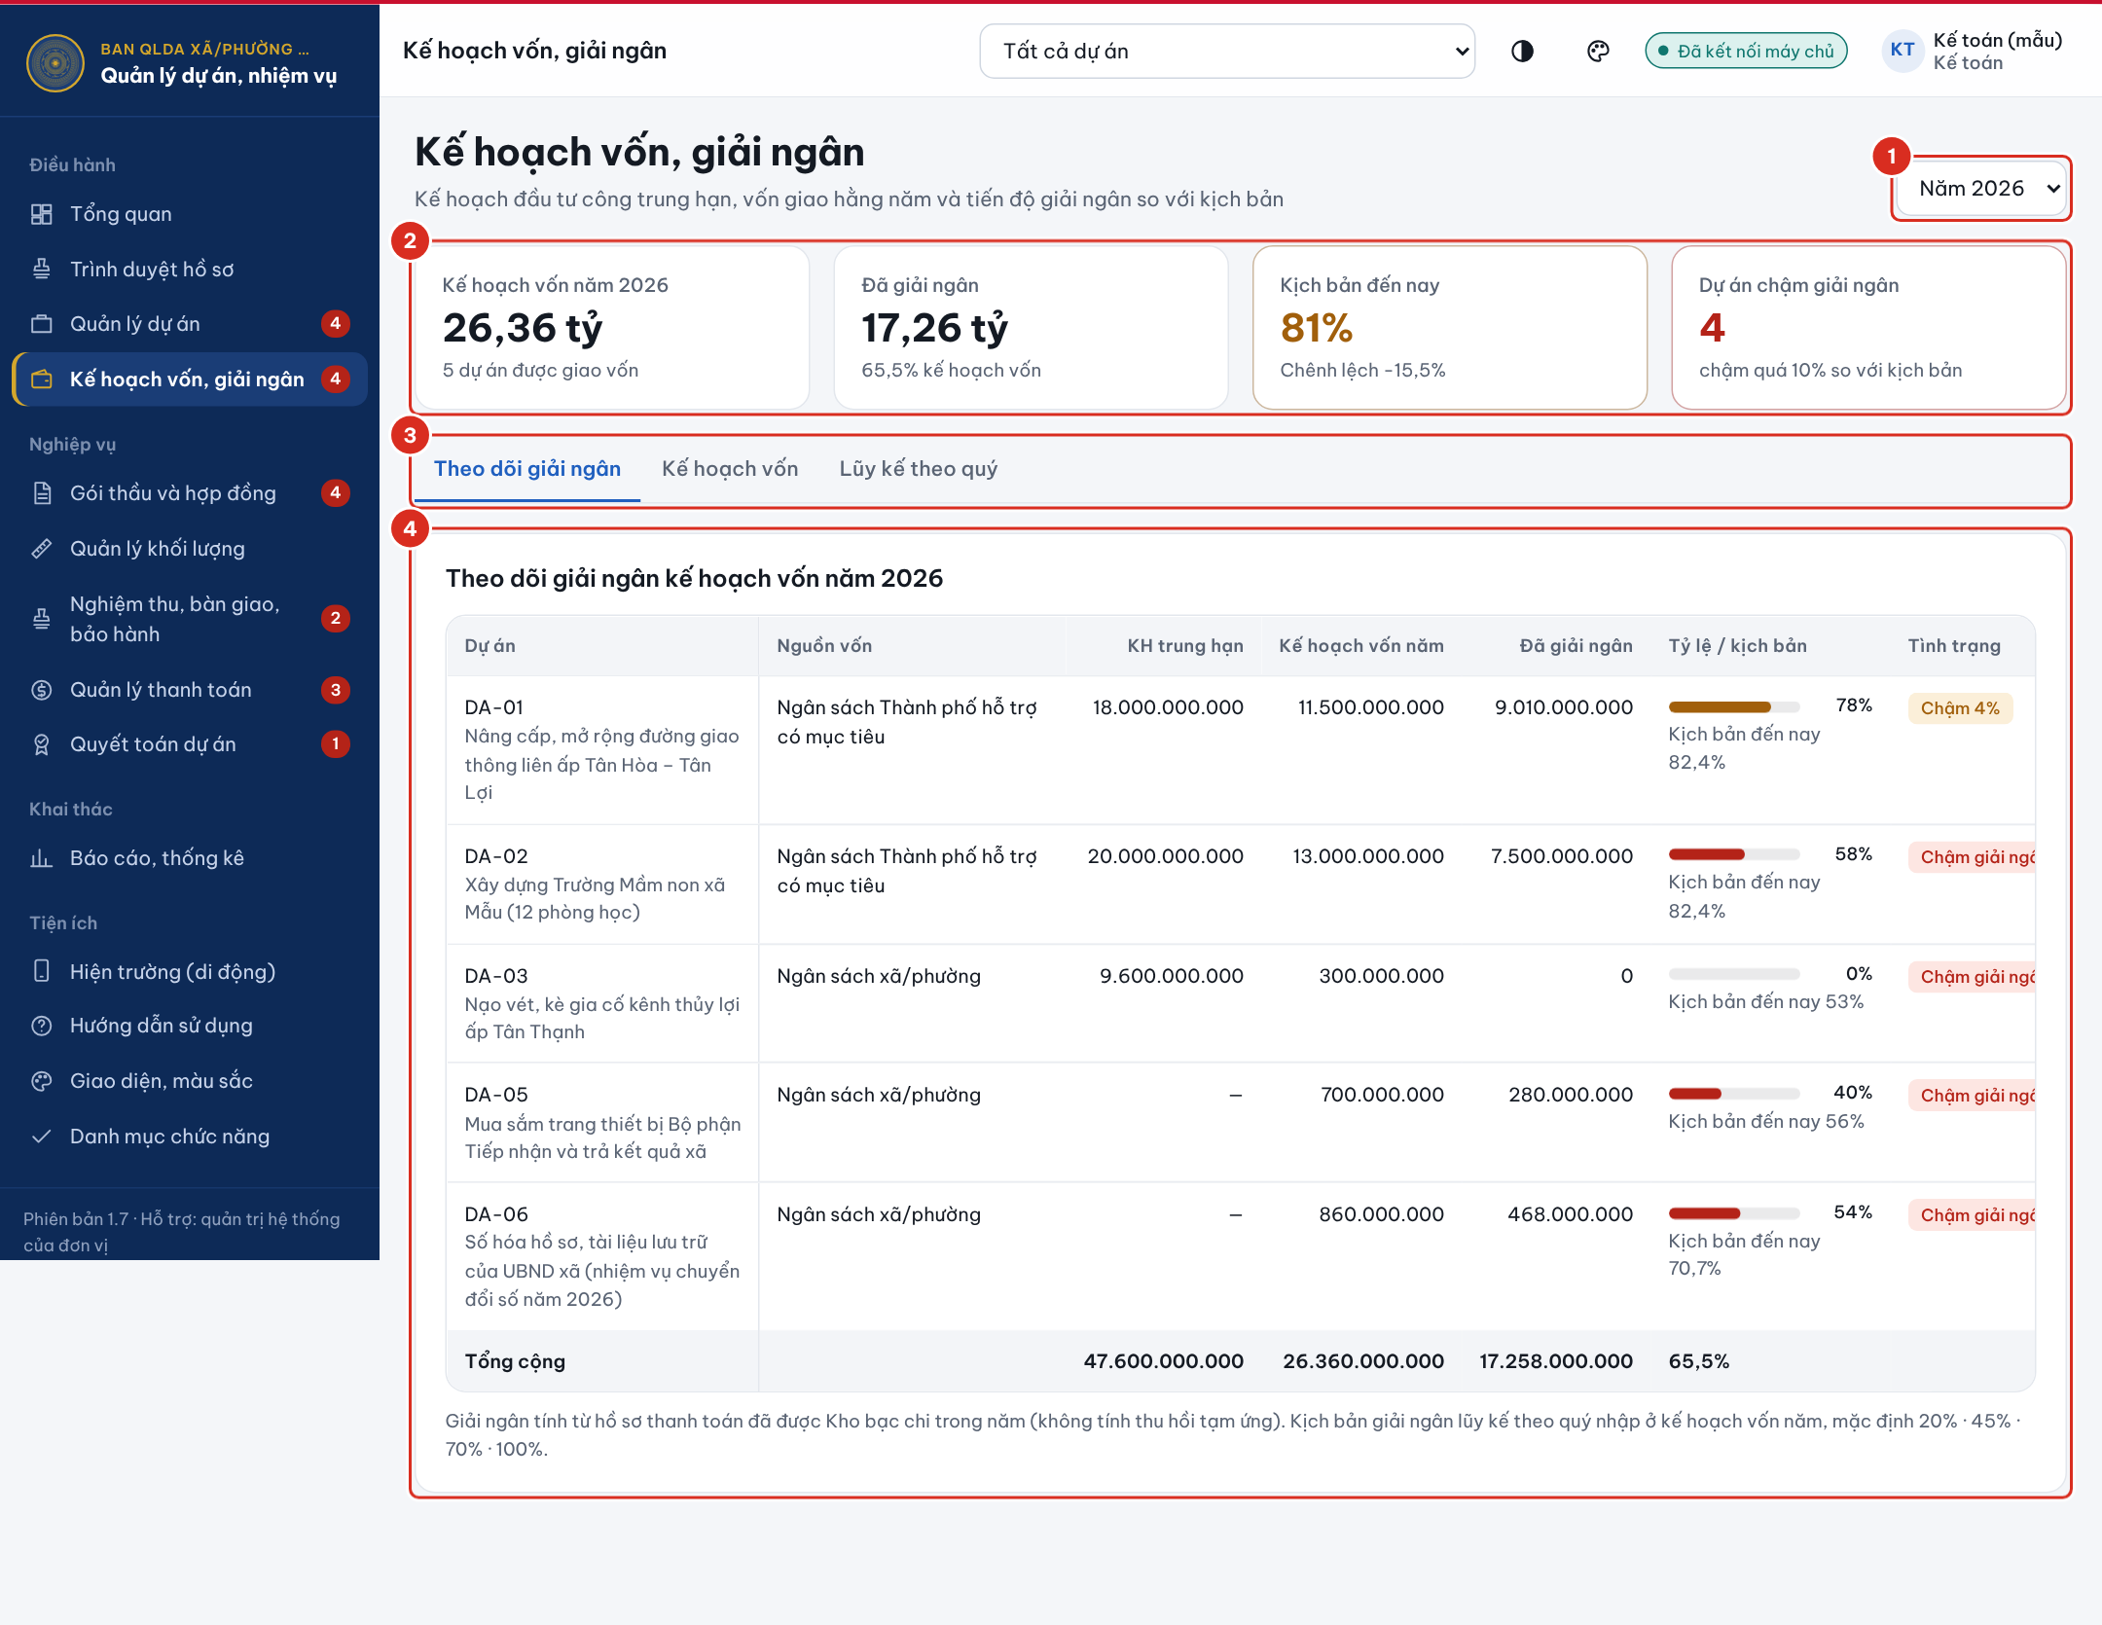
Hình 4.1. Theo dõi giải ngân kế hoạch vốn năm
Số | Ý nghĩa
1 | Chọn năm kế hoạch
2 | Chỉ tiêu chính: kế hoạch vốn năm, đã giải ngân, kịch bản đến ngày hiện tại, số dự án chậm giải ngân quá 10%
3 | Các thẻ: Theo dõi giải ngân – Kế hoạch vốn – Lũy kế theo quý
4 | Bảng giải ngân từng dự án: thanh tiến độ, kịch bản đến nay và tình trạng (đạt kịch bản / chậm)

Tình trạng Đạt kịch bản (xanh) khi tỷ lệ giải ngân bằng hoặc vượt kịch bản đến ngày hiện tại; Chậm (vàng) khi thấp hơn không quá 10%; Chậm giải ngân (đỏ) khi thấp hơn quá 10% – dự án này đồng thời được đưa vào mục cảnh báo trên trang Tổng quan.
Thẻ Kế hoạch vốn liệt kê các quyết định giao vốn của từng dự án (trung hạn, năm, bổ sung, điều chỉnh) kèm tệp quyết định; nhấn tên tệp để xem.

4.1. Lũy kế giải ngân theo quý
Thẻ Lũy kế theo quý so sánh kịch bản và thực tế giải ngân lũy kế từng quý của năm đã chọn, kèm tỷ lệ đạt kịch bản và tỷ lệ so với kế hoạch vốn năm; dùng khi báo cáo giải ngân định kỳ.
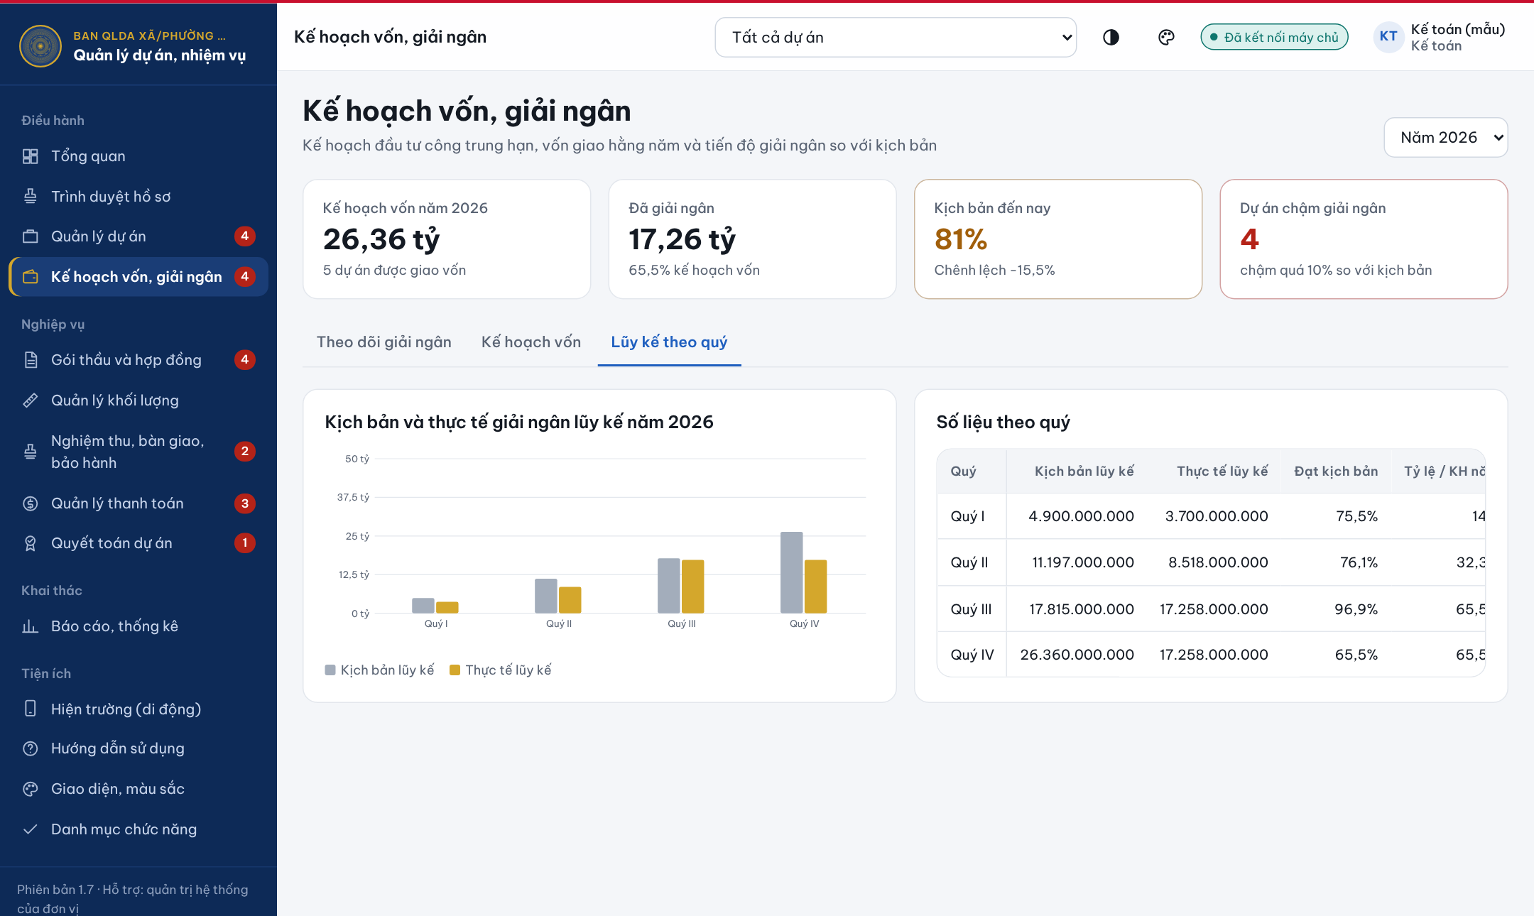
Hình 4.2. Kịch bản và thực tế giải ngân lũy kế theo quý

5. GIẢI PHÓNG MẶT BẰNG
Phân hệ Giải phóng mặt bằng theo dõi từng khu vực, đoạn tuyến phải bồi thường, hỗ trợ, tái định cư: số hộ bị ảnh hưởng và đã chi trả, diện tích thu hồi và đã bàn giao, kinh phí theo phương án và đã chi trả, hạn bàn giao mặt bằng cho thi công.
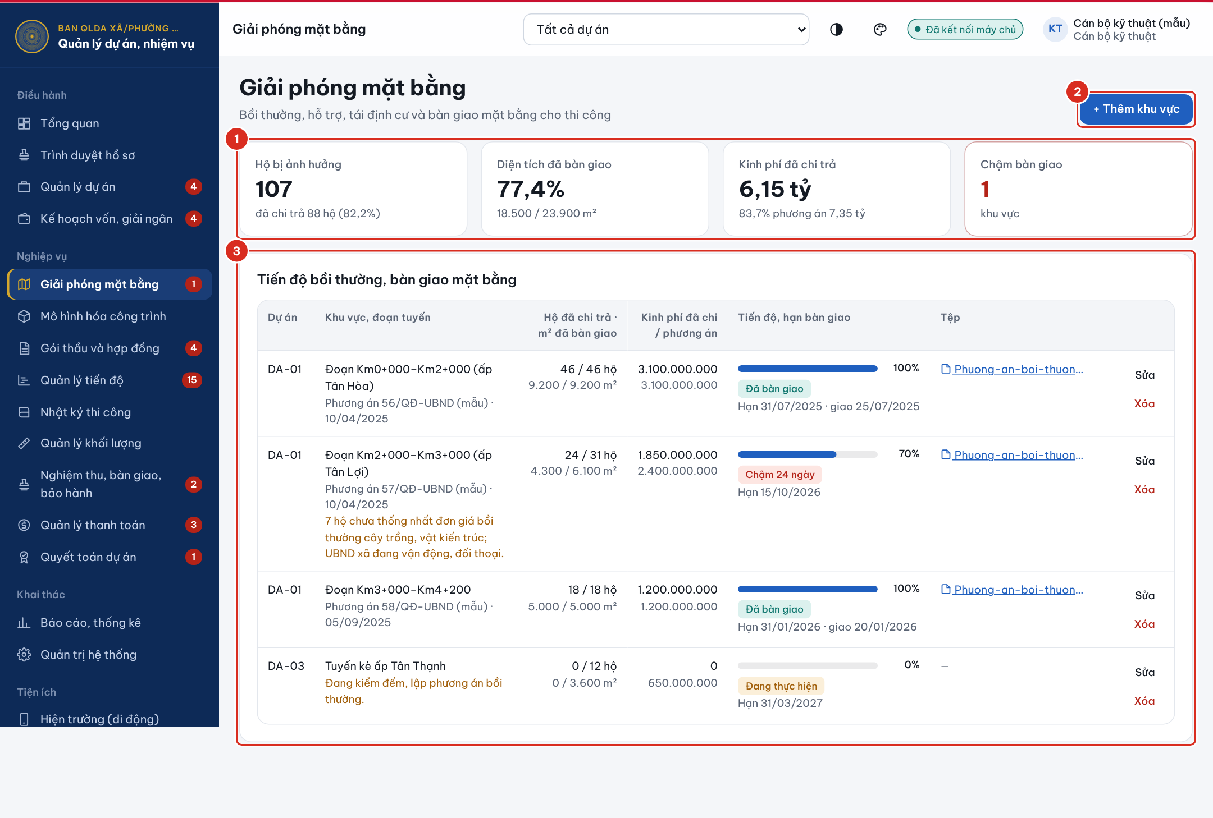
Hình 5.1. Tiến độ bồi thường, bàn giao mặt bằng
Số | Ý nghĩa
1 | Chỉ tiêu chính: hộ đã chi trả, diện tích đã bàn giao, kinh phí đã chi trả, số khu vực chậm bàn giao
2 | Thêm khu vực giải phóng mặt bằng (chỉ hiện với tài khoản có quyền cập nhật)
3 | Bảng tiến độ từng khu vực: tiến độ, tình trạng, vướng mắc và tệp đính kèm

Lưu ý: Tiến độ khu vực tính theo diện tích đã bàn giao so với diện tích thu hồi. Khu vực quá hạn bàn giao mà chưa bàn giao được tô đỏ và đưa vào mục cảnh báo trên trang Tổng quan để chỉ đạo tháo gỡ.

6. QUẢN LÝ DỰ ÁN

6.1. Tra cứu danh sách dự án
Chọn Quản lý dự án trên thanh chức năng để xem danh sách các dự án kèm trạng thái, tổng mức đầu tư, số gói thầu, thời gian thực hiện và tiến độ.
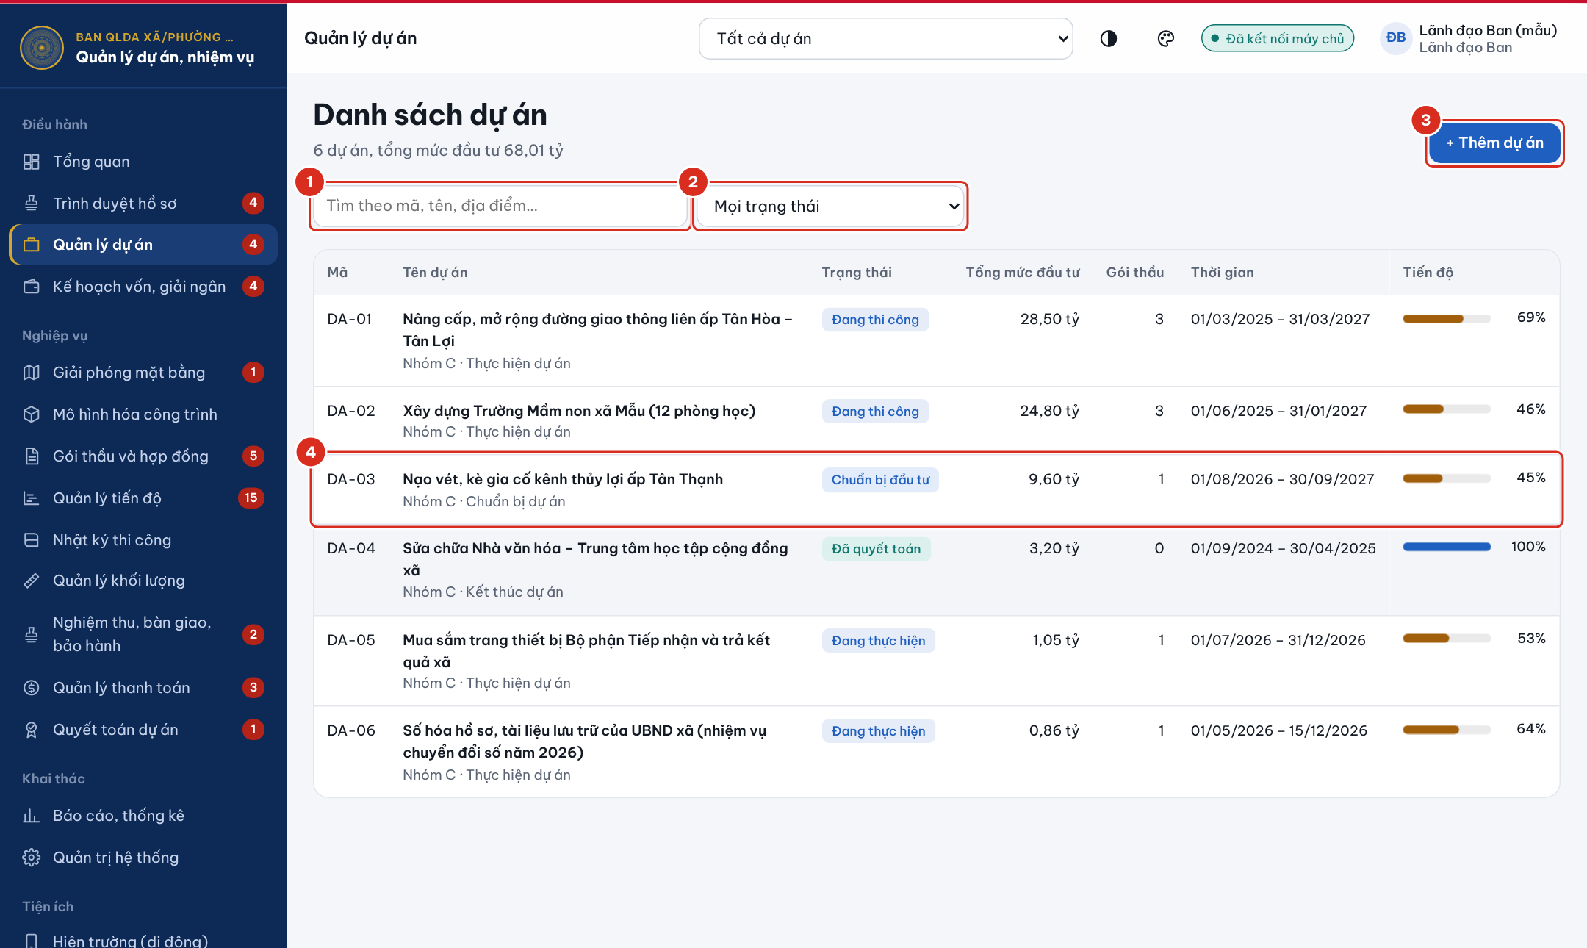
Hình 6.1. Danh sách dự án
Số | Ý nghĩa
1 | Ô tìm kiếm theo mã, tên, địa điểm dự án
2 | Lọc theo trạng thái dự án
3 | Thêm dự án mới (chỉ hiện với tài khoản có quyền cập nhật)
4 | Nhấn vào một dòng để mở chi tiết dự án

6.2. Xem chi tiết dự án
Trang chi tiết dự án gồm 04 thẻ (1): Thông tin chung, Công việc, Hồ sơ pháp lý, Tình trạng thực hiện. Nút Danh sách dự án (3) để quay lại.
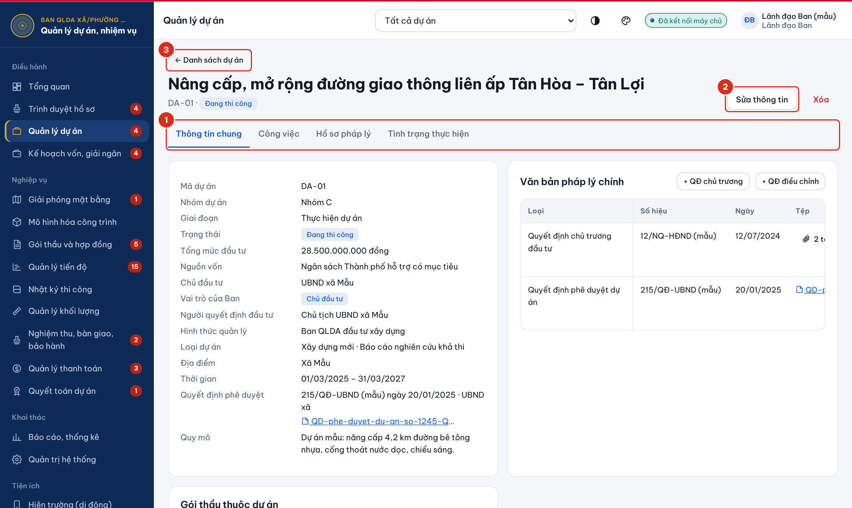
Hình 6.2. Thông tin chung của dự án
Số | Ý nghĩa
1 | Các thẻ thông tin của dự án
2 | Sửa thông tin dự án
3 | Quay lại danh sách dự án

Thẻ Tình trạng thực hiện thể hiện các chỉ tiêu tiến độ, giá trị hợp đồng, giải ngân; đường cong S kế hoạch – thực tế của dự án; tình trạng từng gói thầu và các cảnh báo liên quan.
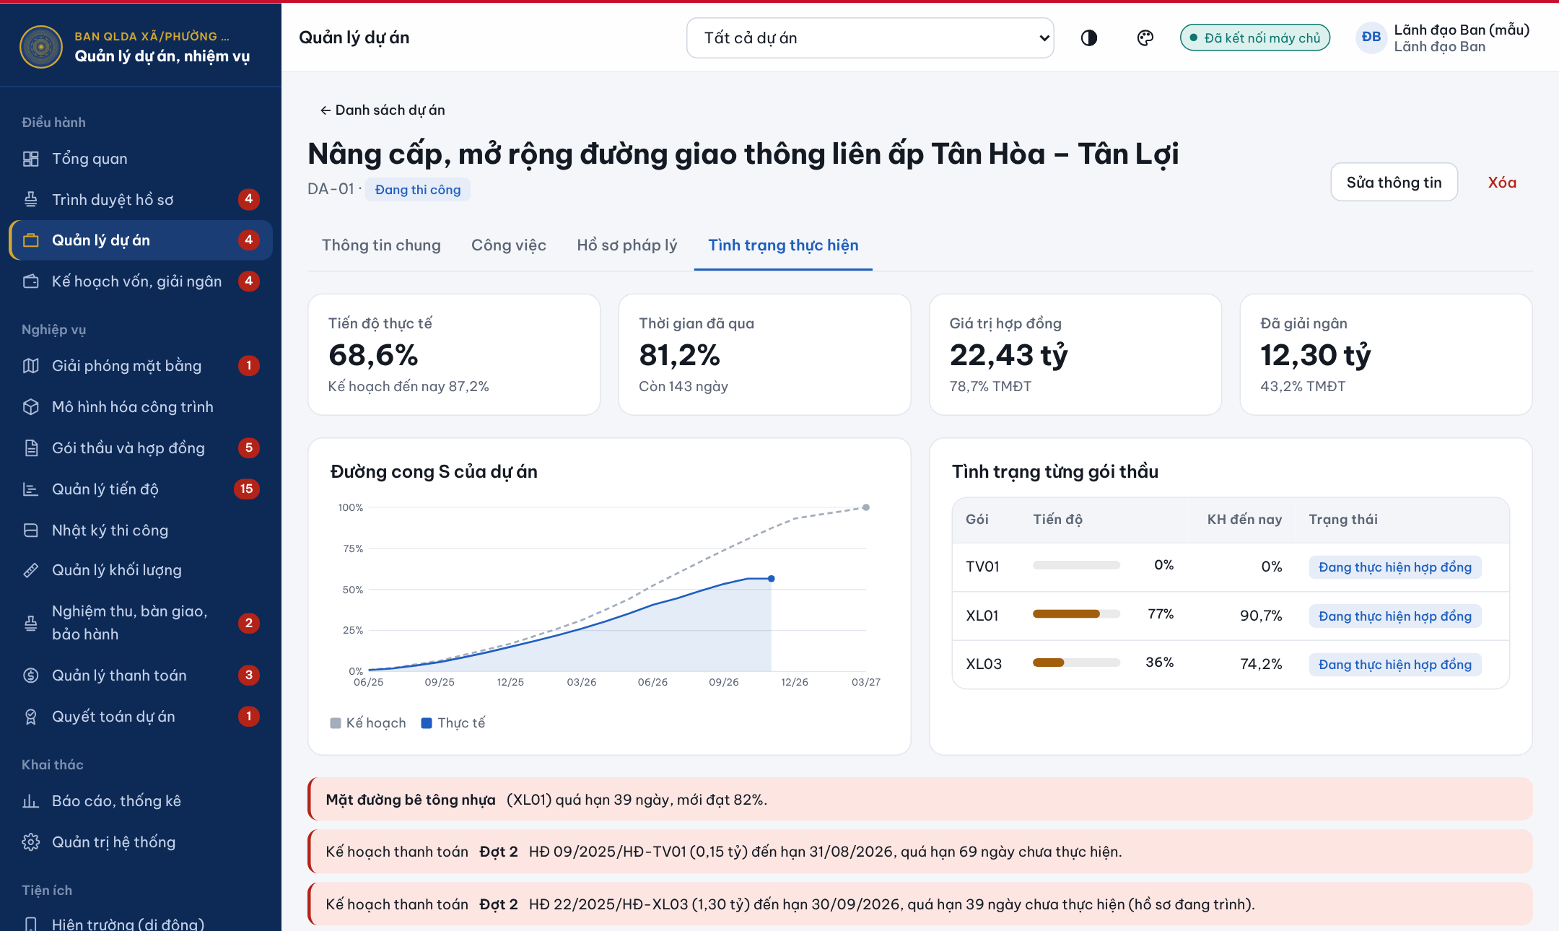
Hình 6.3. Tình trạng thực hiện dự án

7. THEO DÕI TIẾN ĐỘ
Phân hệ Quản lý tiến độ hiển thị danh sách cảnh báo chậm tiến độ (1): hạng mục quá hạn (nền đỏ) và hạng mục chậm so với kế hoạch (nền vàng), kèm tỷ lệ thực tế so với kế hoạch đến ngày hiện tại.
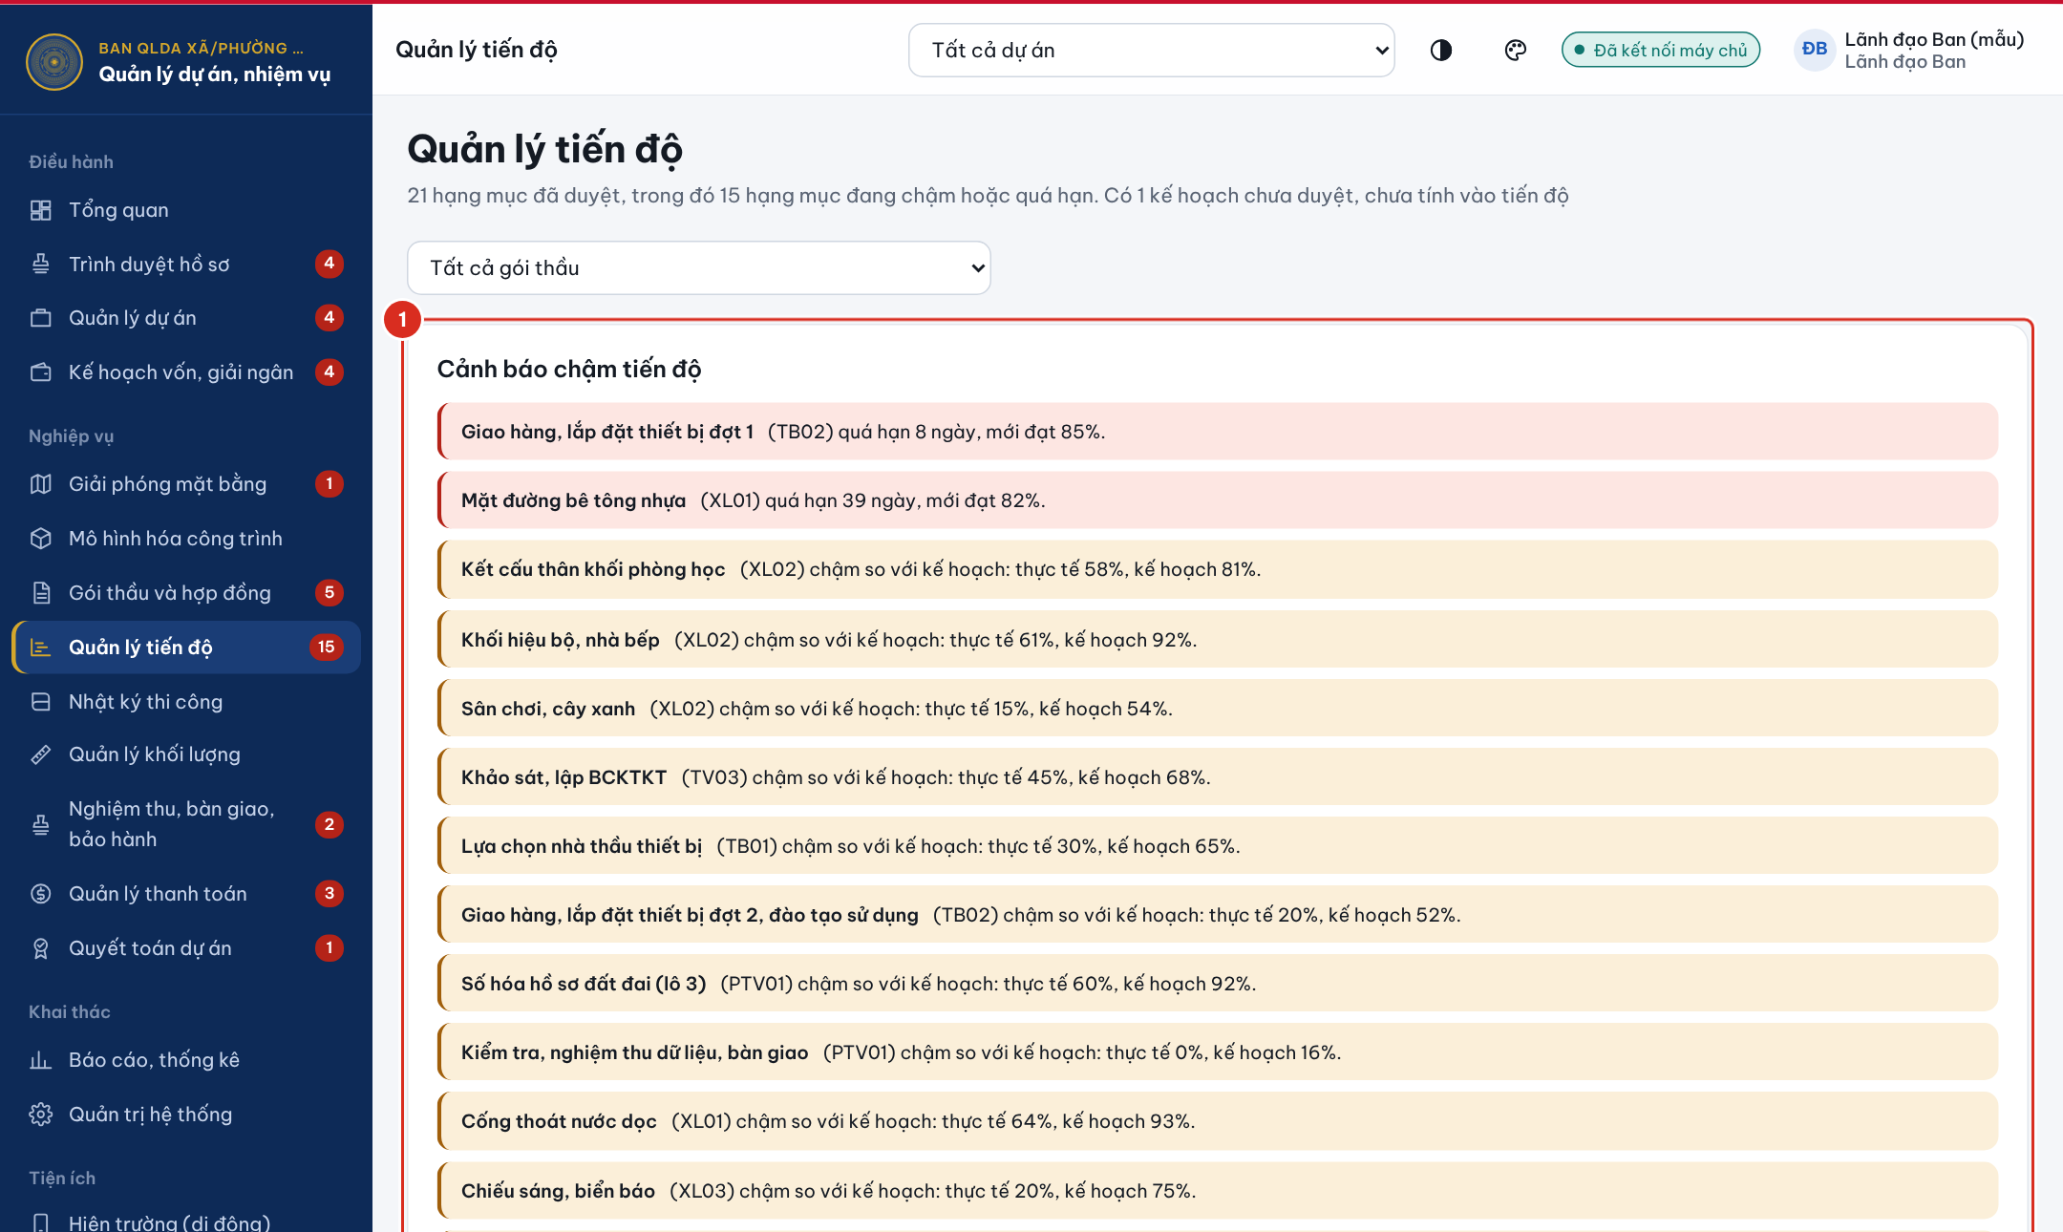
Hình 7.1. Cảnh báo chậm tiến độ
Số | Ý nghĩa
1 | Danh sách cảnh báo chậm tiến độ

Phần Theo dõi tiến độ có hai cách xem (1): Theo dự án và Theo gói thầu, cho biết tiến độ kế hoạch đến nay, thực tế, chênh lệch và số hạng mục chậm. Bên dưới là Biểu đồ tiến độ (Gantt): thanh nhạt là thời gian kế hoạch, phần đậm là khối lượng đã hoàn thành, đường đứt nét đỏ là ngày hiện tại.
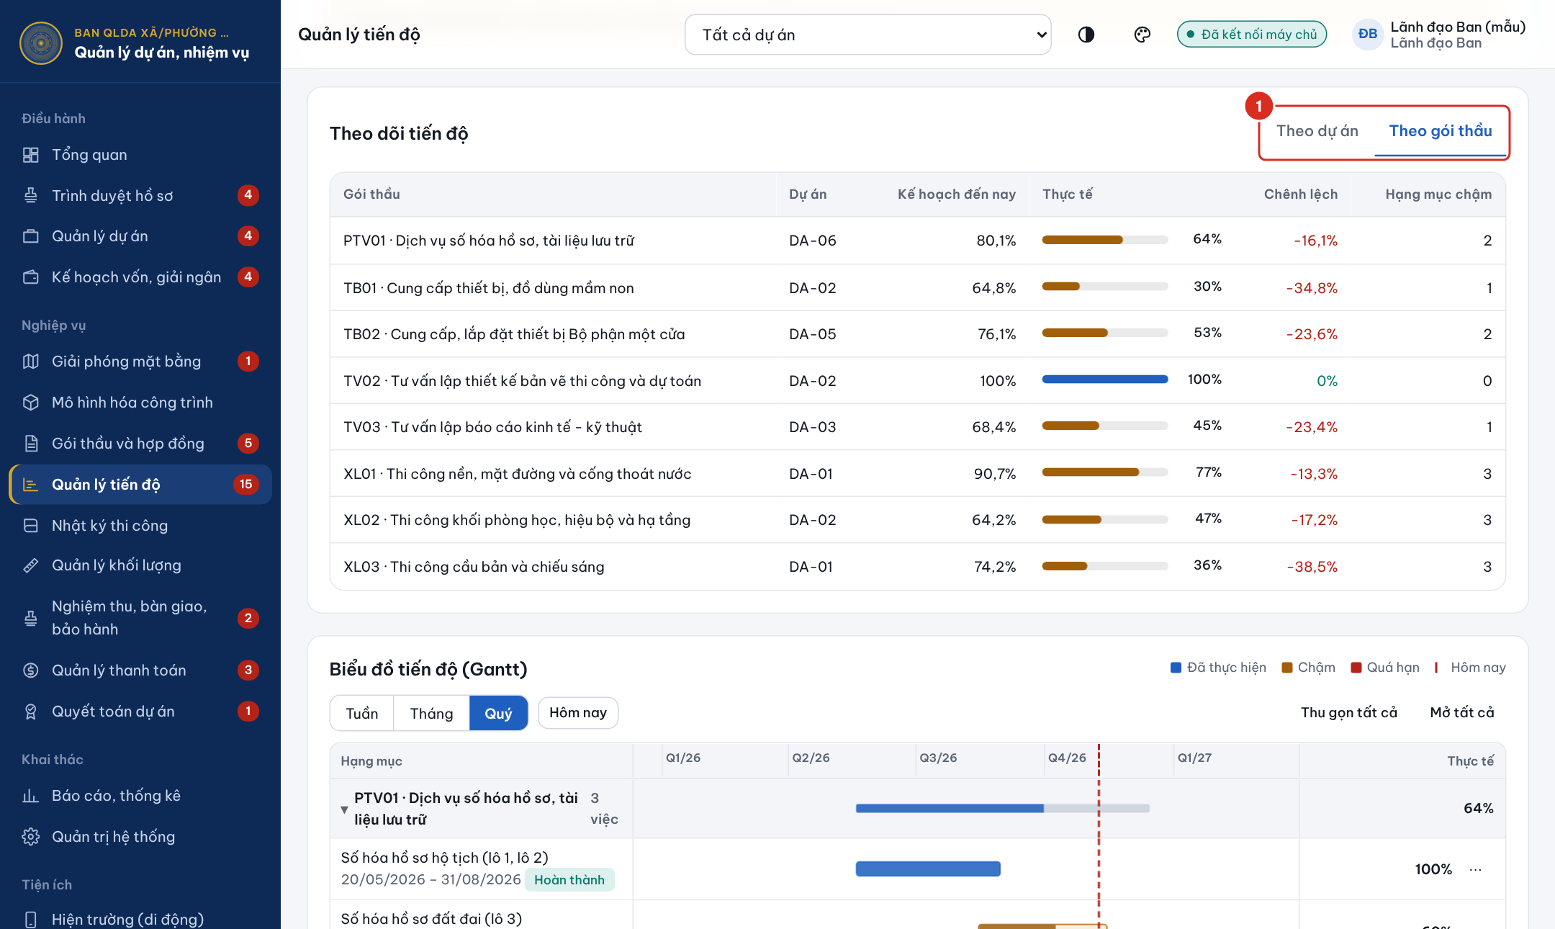
Hình 7.2. Theo dõi tiến độ và biểu đồ Gantt
Số | Ý nghĩa
1 | Chuyển cách xem theo dự án hoặc theo gói thầu

7.1. Công cụ của biểu đồ tiến độ
- Tuần, Tháng, Quý (1): chọn thang thời gian ở góc trên biểu đồ; phần mềm nhớ lựa chọn cho lần mở sau.
- Hôm nay (2): khi mở trang, biểu đồ tự cuộn tới ngày hiện tại (đường đỏ nét đứt (5)); sau khi cuộn đi xem, nhấn nút này để quay về.
- Thu gọn tất cả, Mở tất cả (3) và nhấn tên gói thầu (4) để thu gọn hoặc mở từng gói; dòng gói thầu thu gọn vẫn hiện thanh tổng và phần trăm tiến độ. Phần mềm nhớ các gói đã thu gọn theo từng người dùng.
- Khi cuộn ngang, cột Hạng mục bên trái và cột Thực tế bên phải đứng yên, chỉ phần biểu đồ cuộn. Nhấn tên công việc để xem chi tiết và lịch sử cập nhật.
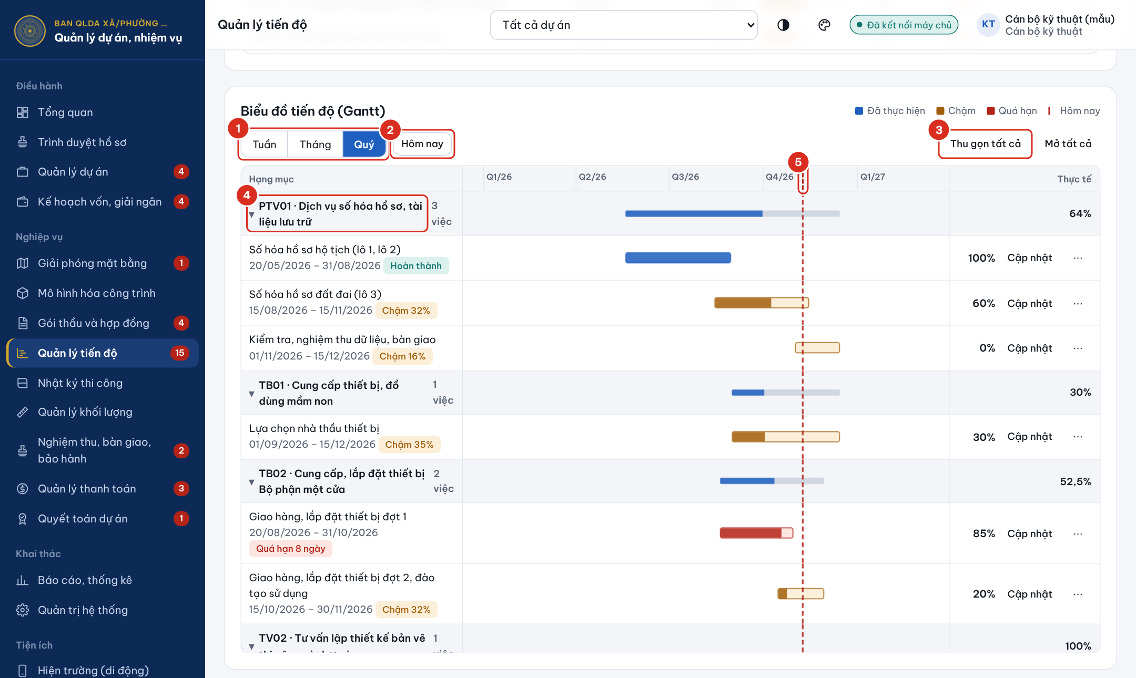
Hình 7.3. Biểu đồ tiến độ xem theo quý, gói thầu thu gọn
Số | Ý nghĩa
1 | Chọn thang thời gian Tuần, Tháng, Quý
2 | Quay về ngày hiện tại
3 | Thu gọn hoặc mở tất cả gói thầu
4 | Nhấn tên gói thầu để thu gọn hoặc mở
5 | Đường ngày hiện tại

Lưu ý: Tiến độ của dự án được tính bình quân theo giá trị các gói thầu (gói thầu giá trị lớn ảnh hưởng nhiều hơn), không tính bình quân đơn giản. Tiến độ gói thầu tính theo trọng số các hạng mục. Chỉ kế hoạch tiến độ đã được Lãnh đạo Ban duyệt mới được tính; kế hoạch đang soạn hoặc chờ duyệt hiện nền nhạt kèm nhãn trạng thái.

7.2. Theo dõi thanh toán, giải ngân
Phân hệ Quản lý thanh toán cho biết giá trị hợp đồng, đã thanh toán, đang đề nghị và kế hoạch năm (1). Các thẻ (2) cho phép xem chi tiết theo dõi đã thanh toán, kế hoạch thanh toán, hồ sơ thanh toán và tổng hợp theo quý.
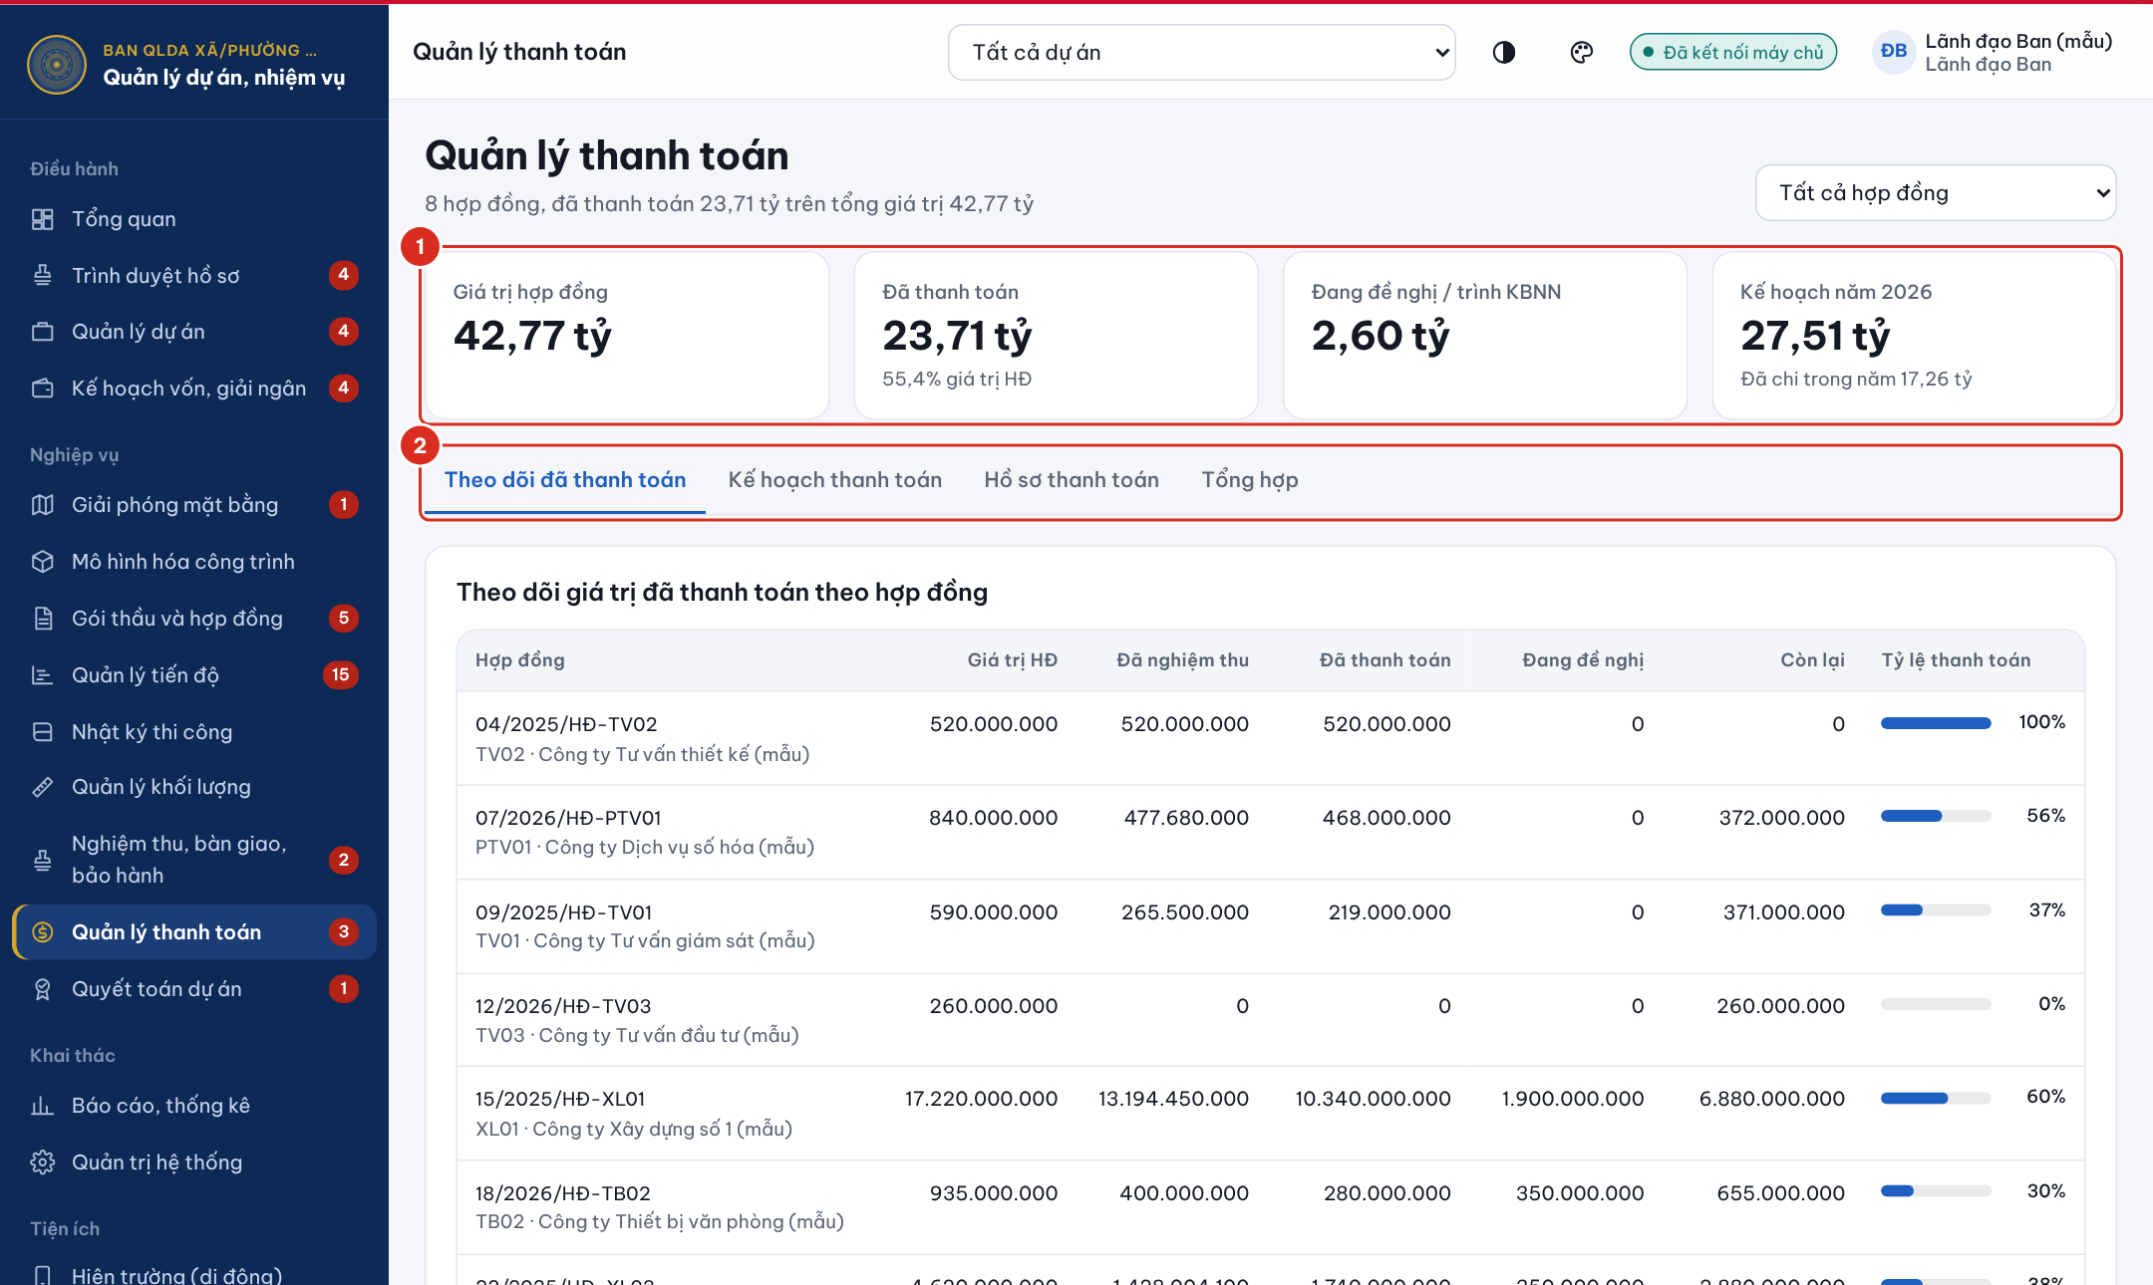
Hình 7.4. Theo dõi thanh toán
Số | Ý nghĩa
1 | Các chỉ tiêu thanh toán chính
2 | Các thẻ theo dõi chi tiết

8. NGHIỆM THU, BÀN GIAO, BẢO HÀNH
Phân hệ Nghiệm thu, bàn giao, bảo hành lưu biên bản nghiệm thu theo giai đoạn thi công, nghiệm thu hoàn thành hạng mục, công trình, bàn giao đưa vào sử dụng (theo Nghị định 207/2026/NĐ-CP) và theo dõi thời hạn bảo hành, bảo lãnh bảo hành của từng công trình.
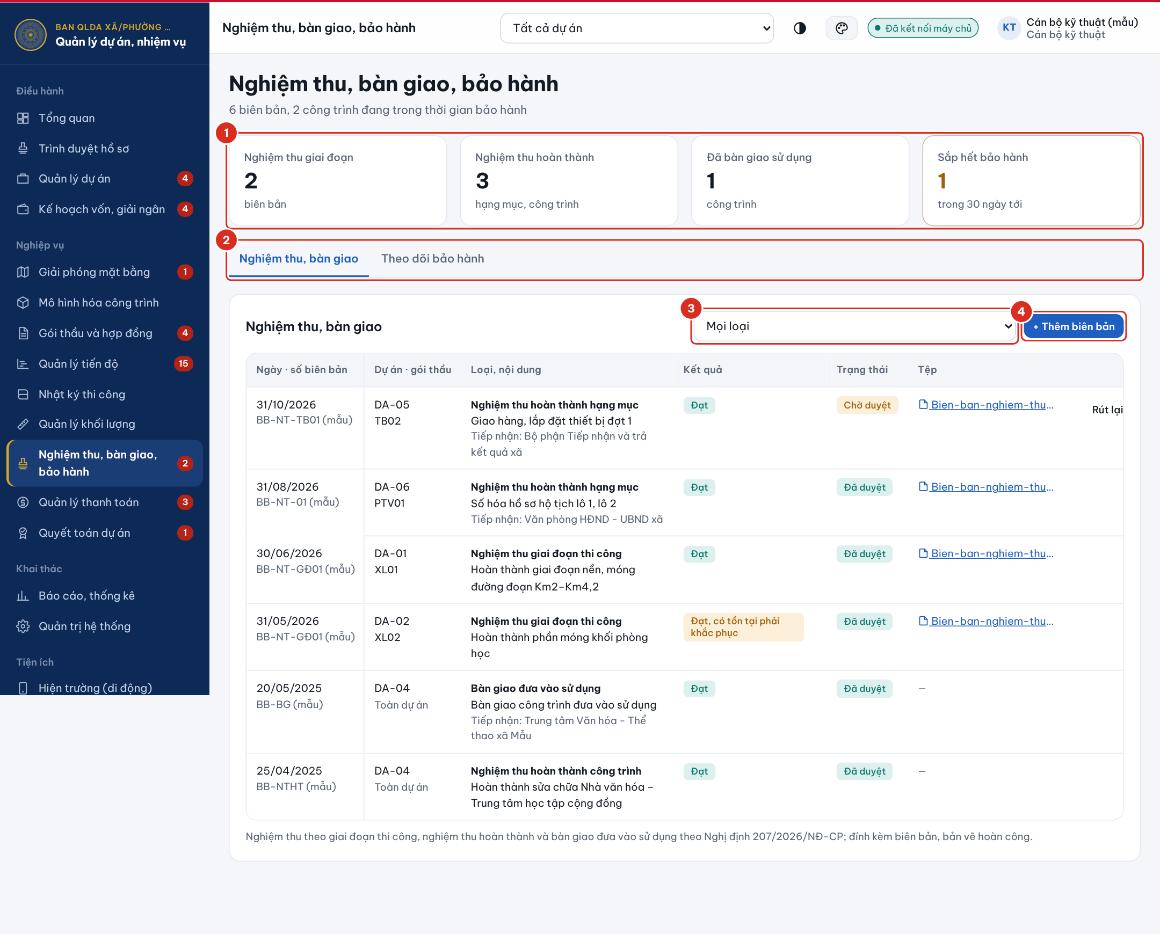
Hình 8.1. Danh sách nghiệm thu, bàn giao
Số | Ý nghĩa
1 | Chỉ tiêu: số biên bản nghiệm thu giai đoạn, nghiệm thu hoàn thành, công trình đã bàn giao, công trình sắp hết bảo hành
2 | Các thẻ: Nghiệm thu, bàn giao – Theo dõi bảo hành
3 | Lọc theo loại nghiệm thu, bàn giao
4 | Thêm biên bản (chỉ hiện với tài khoản có quyền cập nhật)

8.1. Theo dõi bảo hành công trình
Thẻ Theo dõi bảo hành liệt kê các công trình có thời hạn bảo hành, sắp xếp theo ngày hết bảo hành. Phần mềm cảnh báo trước 30 ngày khi sắp hết bảo hành hoặc hết bảo lãnh bảo hành để Ban kiểm tra hiện trạng, yêu cầu nhà thầu sửa chữa trước khi hoàn trả bảo lãnh.
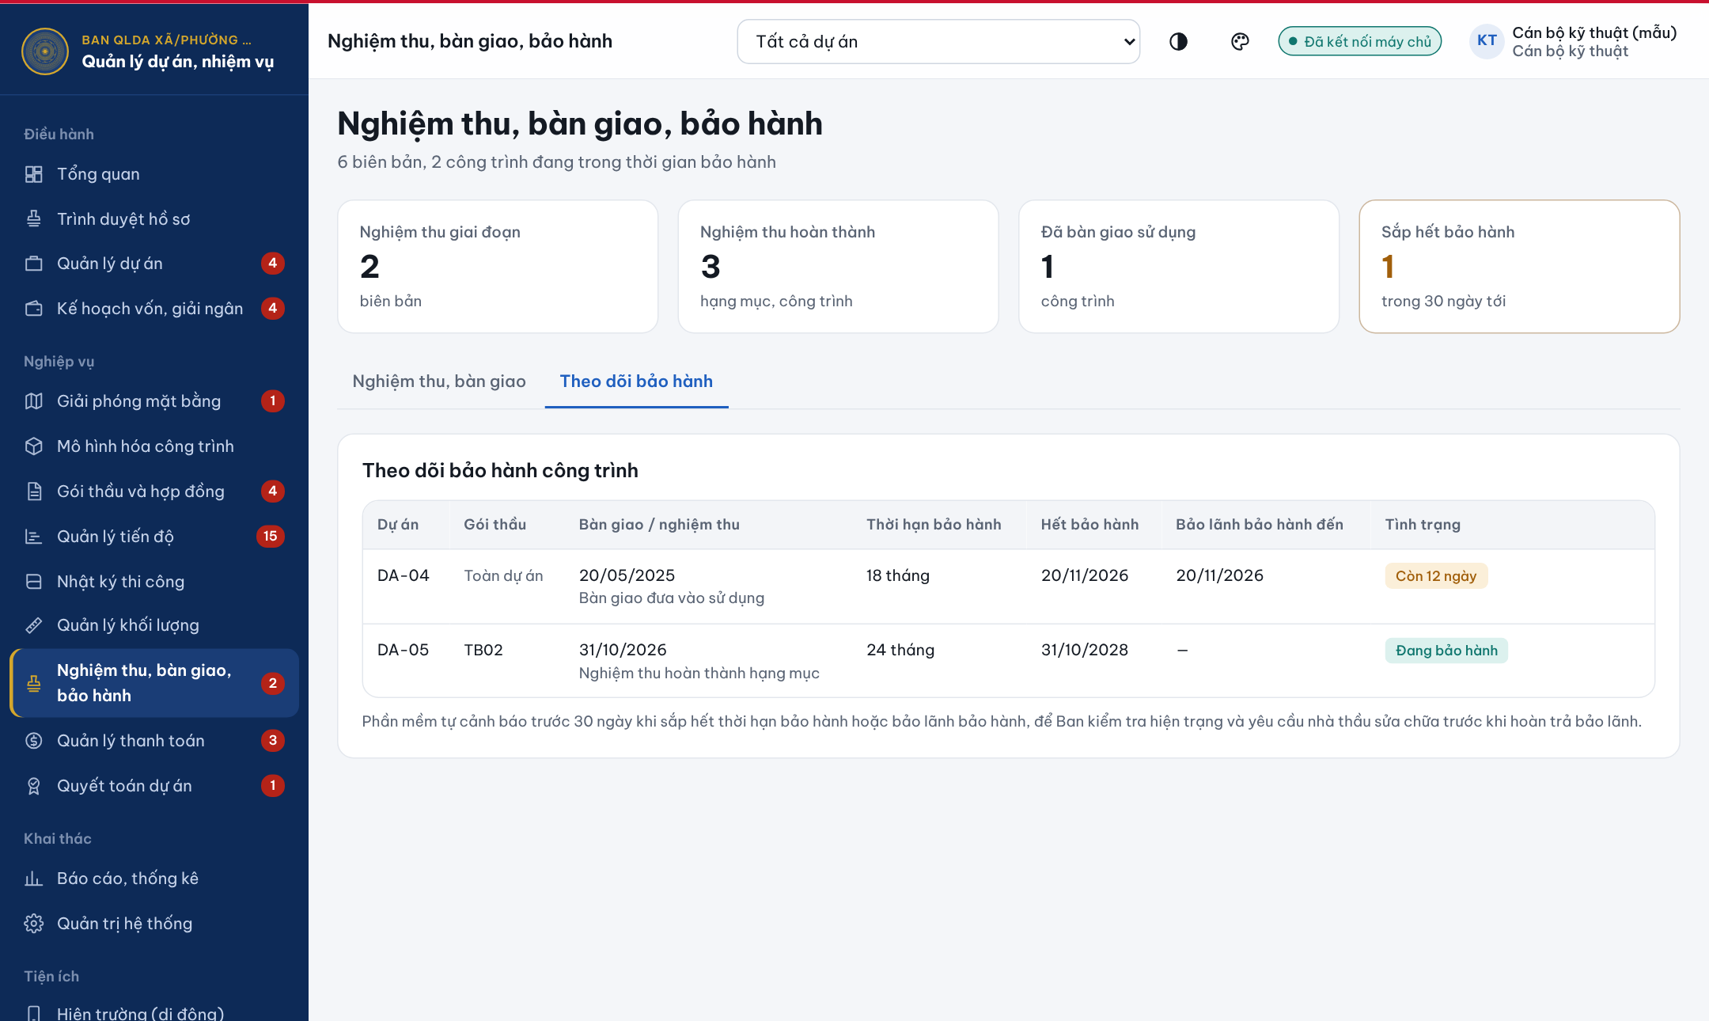
Hình 8.2. Theo dõi bảo hành công trình

9. QUYẾT TOÁN DỰ ÁN HOÀN THÀNH
Phân hệ Quyết toán dự án theo dõi từng dự án hoàn thành từ khi bàn giao đến khi tất toán tài khoản: hạn lập báo cáo quyết toán, ngày trình thẩm tra, giá trị đề nghị – thẩm tra – phê duyệt, quyết định phê duyệt và ngày tất toán.
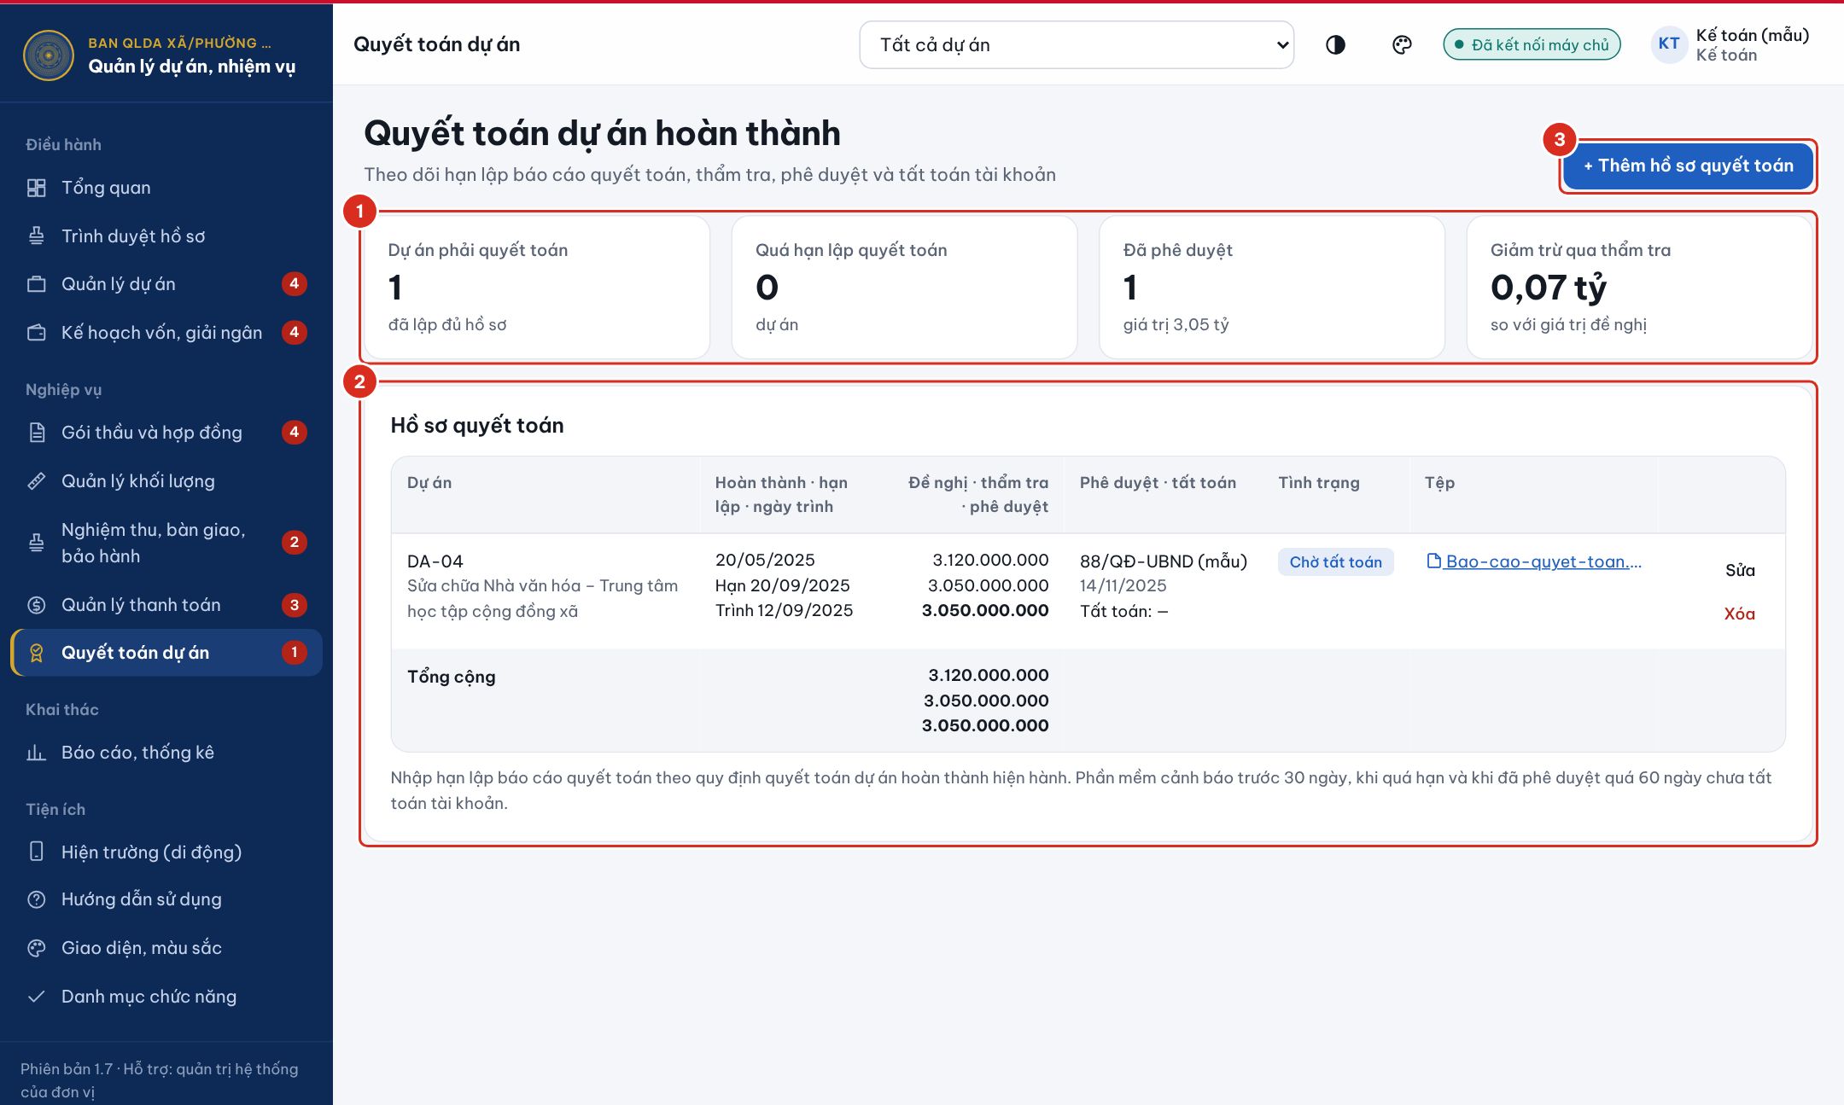
Hình 9.1. Quyết toán dự án hoàn thành
Số | Ý nghĩa
1 | Chỉ tiêu: dự án phải quyết toán, quá hạn lập quyết toán, đã phê duyệt, giá trị giảm trừ qua thẩm tra
2 | Bảng hồ sơ quyết toán: thời hạn, giá trị đề nghị – thẩm tra – phê duyệt, tất toán và tình trạng
3 | Thêm hồ sơ quyết toán (chỉ hiện với tài khoản có quyền cập nhật)

Dự án đã hoàn thành, bàn giao nhưng chưa có hồ sơ quyết toán được liệt kê riêng ở khung Dự án đã hoàn thành chưa lập hồ sơ quyết toán phía trên bảng, để Ban không bỏ sót.

Lưu ý: Phần mềm cảnh báo trước 30 ngày khi sắp đến hạn lập báo cáo quyết toán, khi đã quá hạn và khi đã phê duyệt quá 60 ngày nhưng chưa tất toán tài khoản – giúp Ban không bị nhắc nhở, phê bình vì chậm quyết toán.

10. KHAI THÁC BÁO CÁO, THỐNG KÊ
Phân hệ Báo cáo, thống kê cho phép lọc, tra cứu, in và xuất 07 loại báo cáo ra tệp Excel, PDF hoặc CSV:
- Báo cáo tổng hợp tình hình thực hiện dự án;
- Báo cáo tiến độ thực hiện dự án và các gói thầu;
- Báo cáo tình hình thực hiện hợp đồng;
- Báo cáo khối lượng thực hiện, nghiệm thu và thanh toán;
- Báo cáo tổng hợp theo dự án, gói thầu và thời gian;
- Báo cáo tình hình giải ngân kế hoạch vốn đầu tư công (so với kịch bản);
- Báo cáo tình hình quyết toán dự án hoàn thành.
- Chọn Báo cáo, thống kê trên thanh chức năng.
- Chọn loại báo cáo (1), dự án (2), gói thầu (3); nhập khoảng thời gian «Từ – Đến» và từ khóa tra cứu nếu cần. Bảng số liệu hiển thị ngay bên dưới.
- Nhấn Xuất Excel (4) để tải tệp báo cáo về máy. Tệp có sẵn tên đơn vị, tên báo cáo, dòng tiêu đề tô màu, kẻ khung, số tiền có dấu phân cách, dòng tổng in đậm và căn vừa khổ A4 khi in; mở được bằng Microsoft Excel hoặc LibreOffice.
- Nhấn In / Xuất PDF (5) để mở trang in khổ A4 nằm ngang, có quốc hiệu, tên đơn vị, số thứ tự, dòng tổng cộng và khung ký «Người lập biểu – Thủ trưởng đơn vị». Trong hộp thoại in, chọn máy in để in ngay hoặc chọn Lưu thành PDF để lưu tệp gửi cấp trên.
- Nhấn Xuất CSV (6) để tải dữ liệu dạng CSV (tiếng Việt hiển thị đúng khi mở bằng Excel) dùng cho tổng hợp; nhấn Xuất JSON (nút cuối cùng trên hàng nút) khi cần chuyển số liệu sang phần mềm khác.
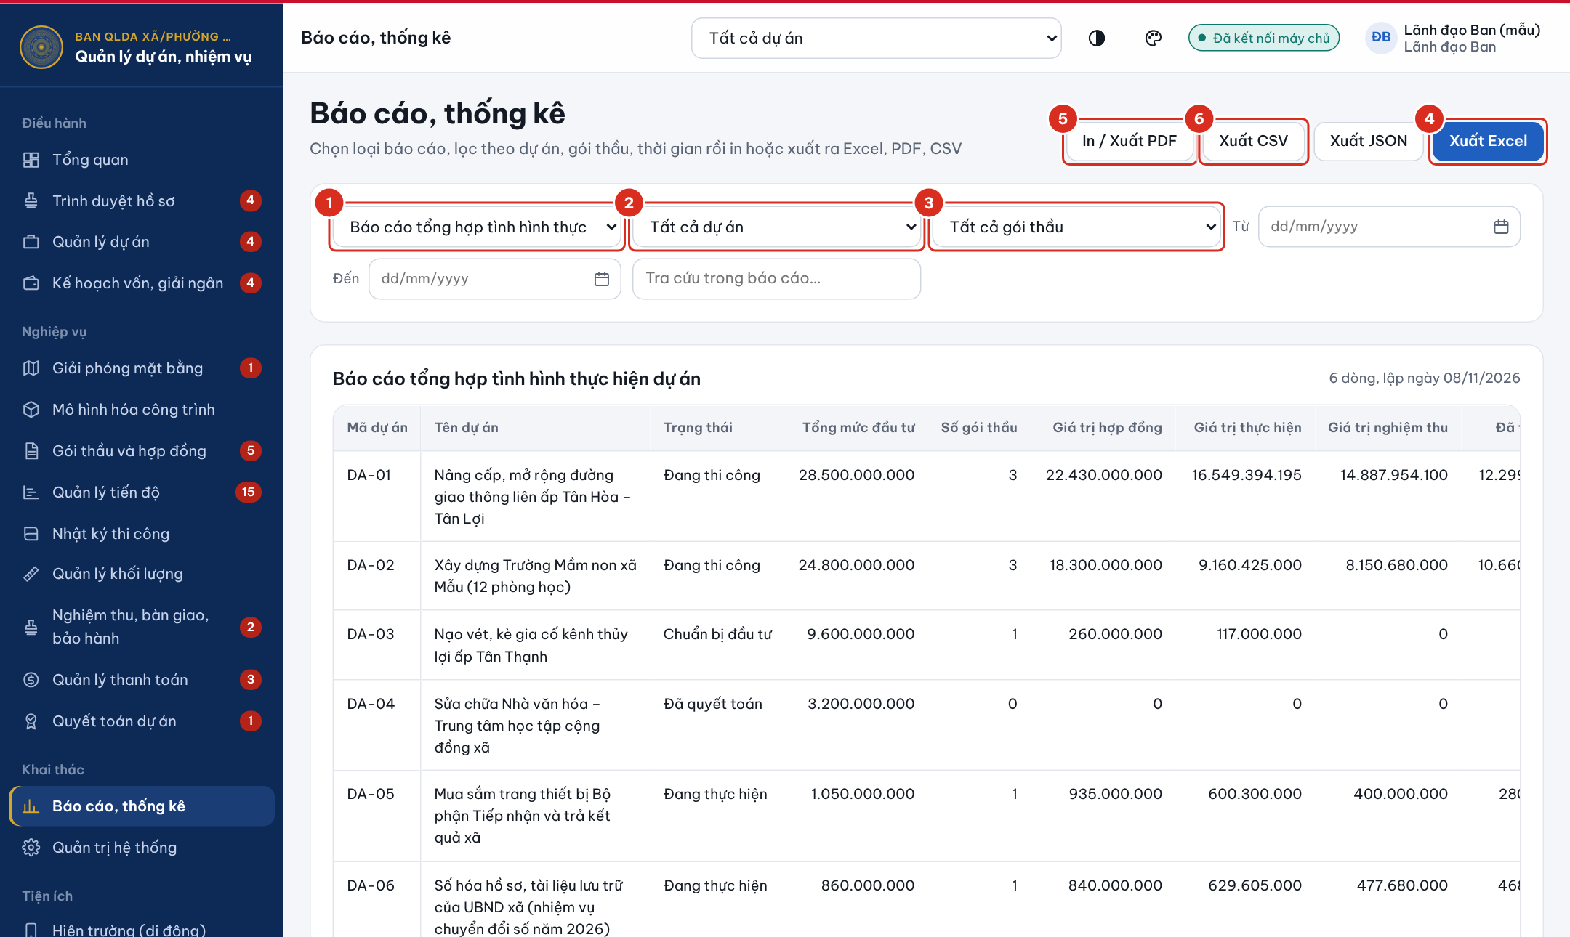
Hình 10.1. Trang Báo cáo, thống kê
Số | Ý nghĩa
1 | Chọn loại báo cáo
2 | Lọc theo dự án
3 | Lọc theo gói thầu
4 | Xuất báo cáo ra Excel
5 | In hoặc lưu báo cáo thành PDF
6 | Xuất báo cáo ra CSV

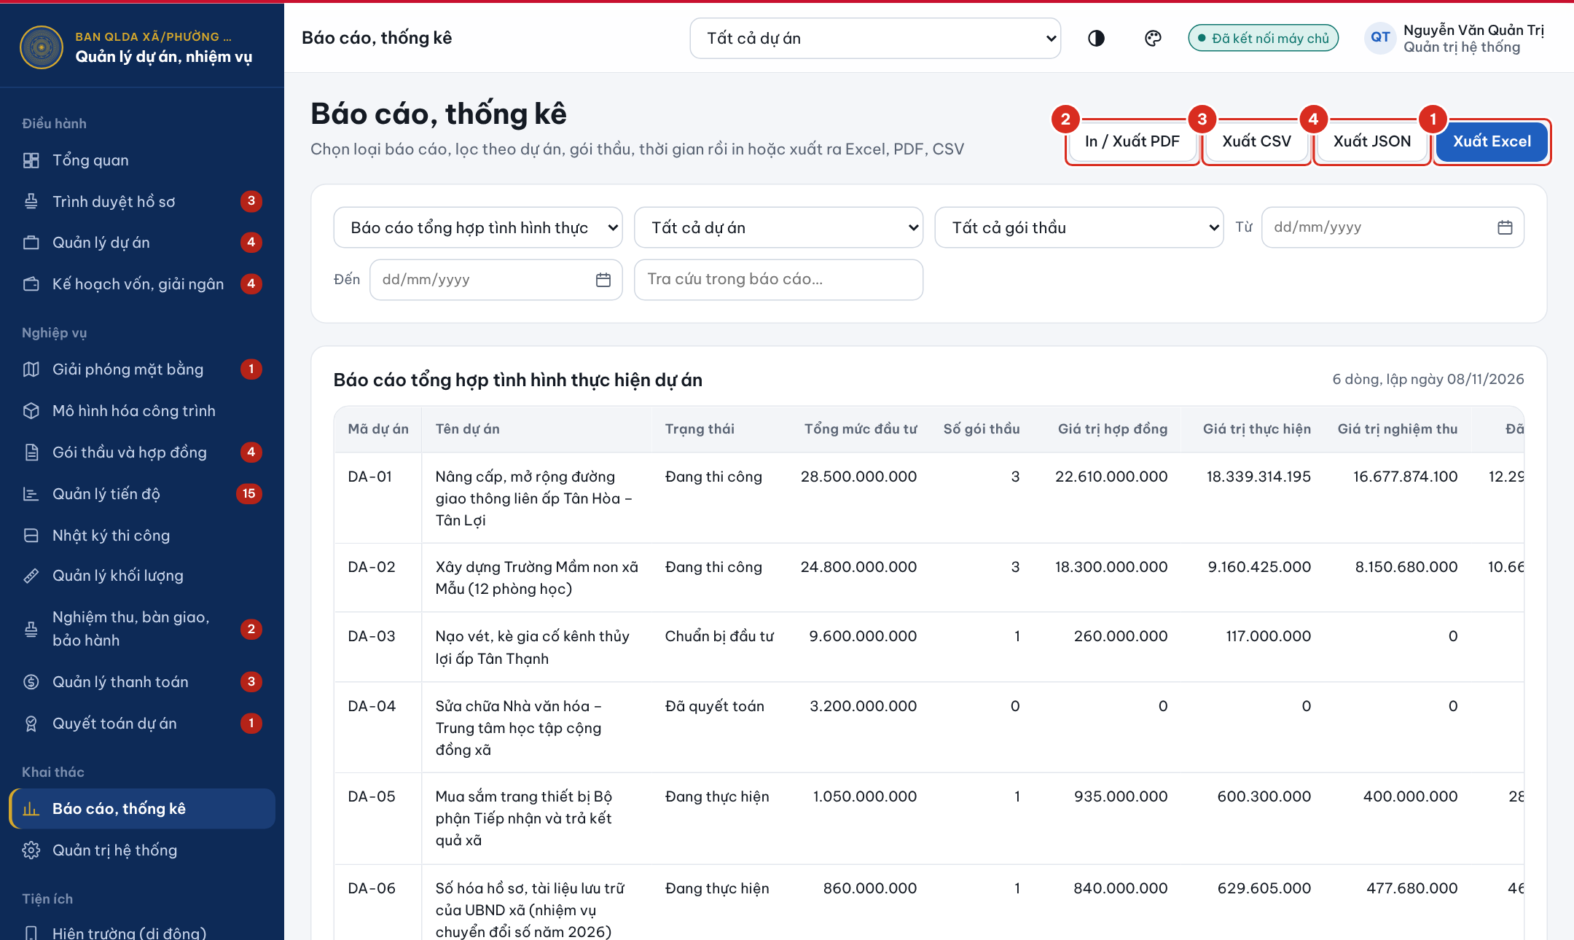
Hình 10.2. Hàng nút xuất báo cáo
Số | Ý nghĩa
1 | Xuất Excel
2 | In hoặc lưu thành PDF
3 | Xuất CSV
4 | Xuất JSON để chuyển sang phần mềm khác

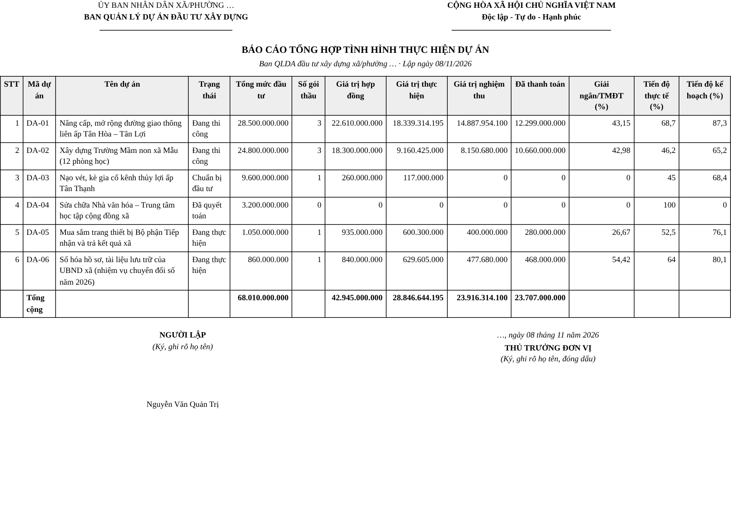
Hình 10.3. Mẫu báo cáo in, xuất PDF
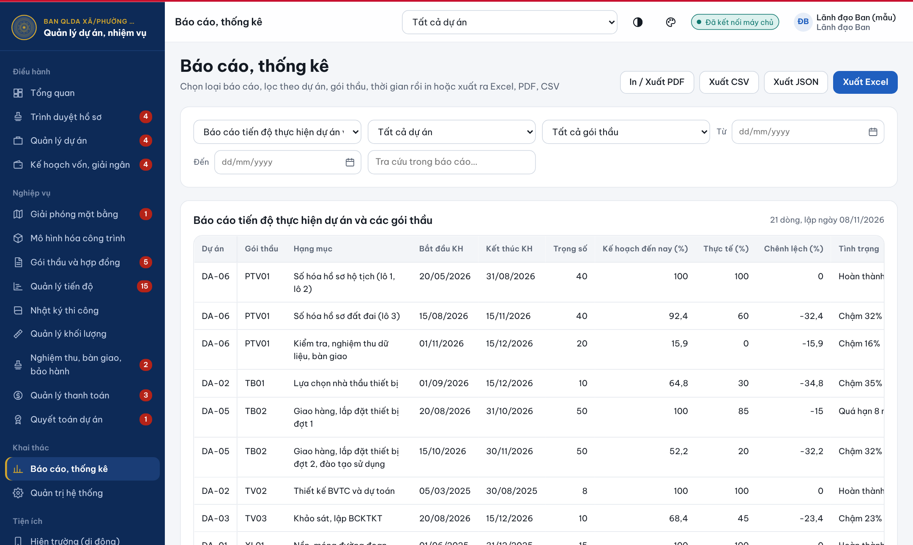
Hình 10.4. Ví dụ báo cáo tiến độ thực hiện dự án và các gói thầu
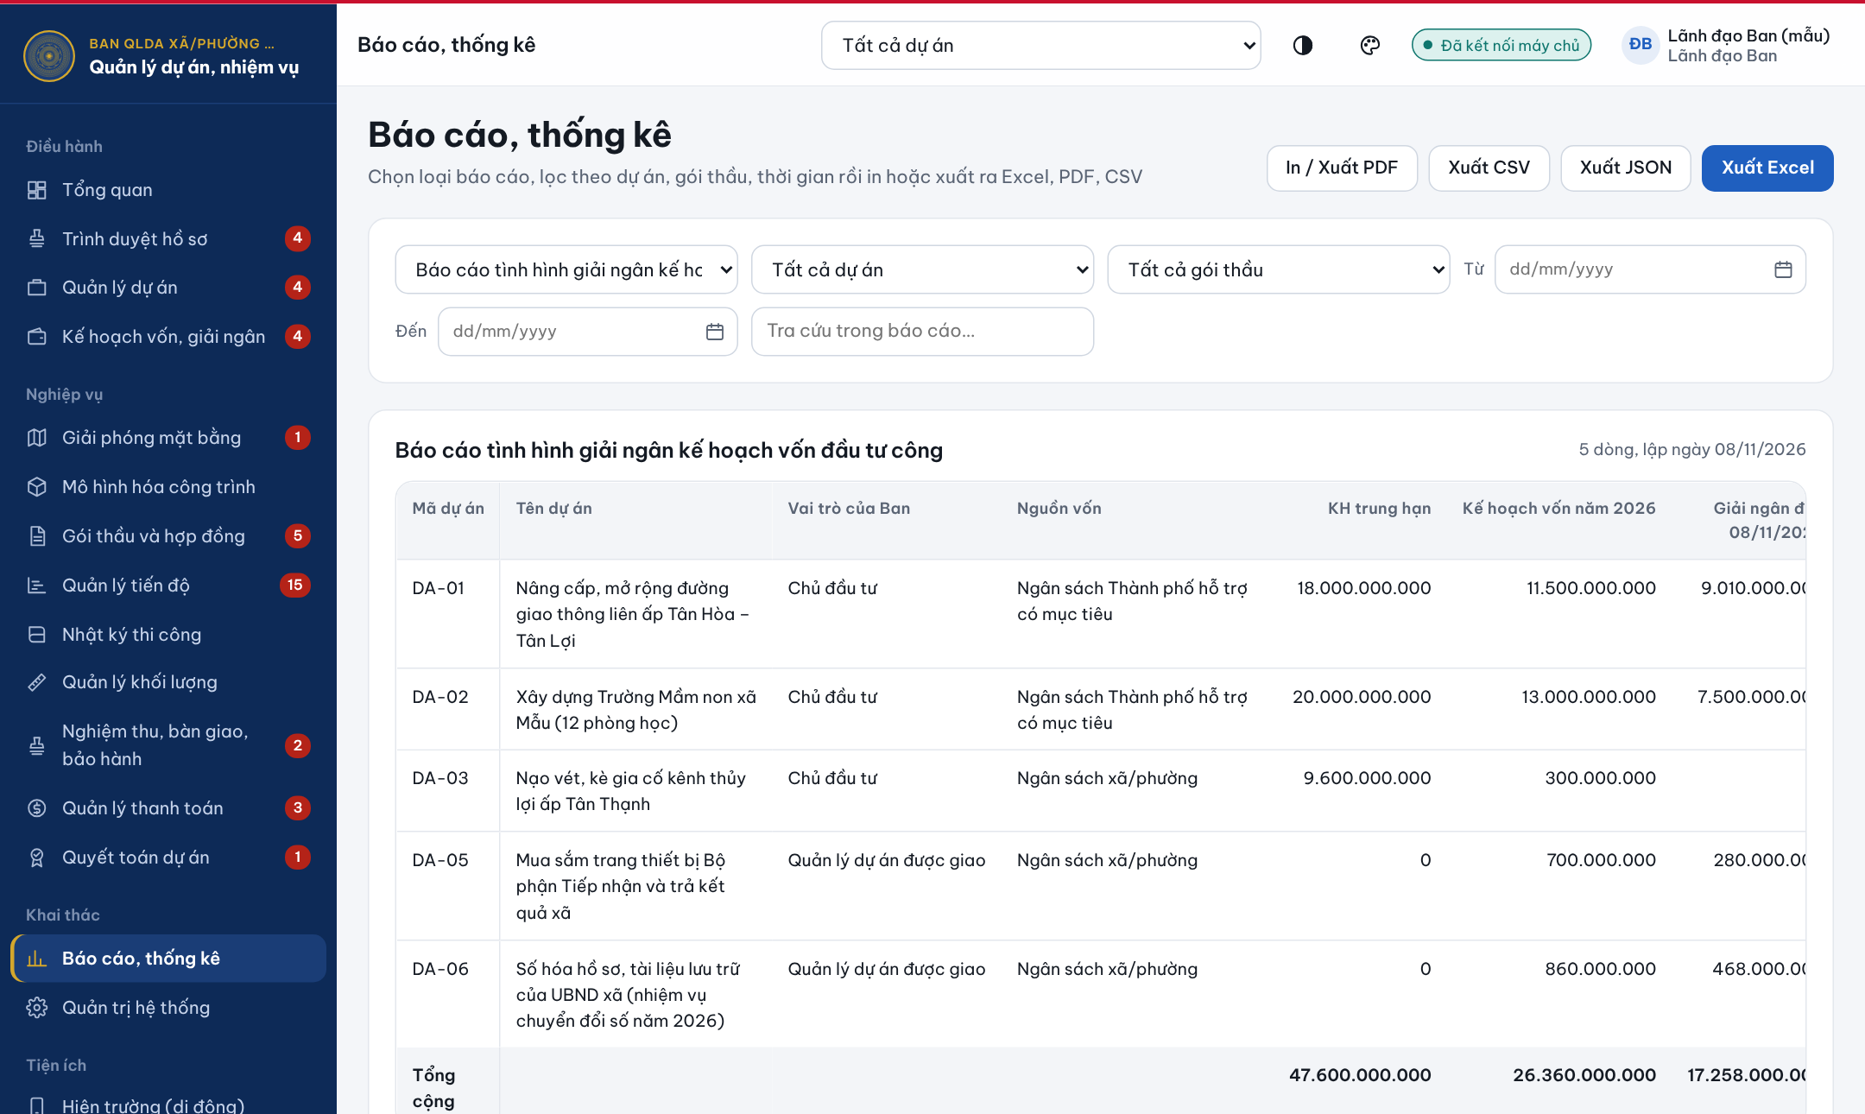
Hình 10.5. Ví dụ báo cáo tình hình giải ngân kế hoạch vốn

Lưu ý: Tệp Excel xuất ra có tên đơn vị (thiết lập tại Quản trị hệ thống → Thông tin đơn vị), tên báo cáo và điều kiện lọc; có thể chỉnh sửa, in ấn, gửi báo cáo cấp trên ngay.

11. XEM TRÊN ĐIỆN THOẠI
Lãnh đạo xã/phường dùng chính tài khoản trên máy tính để xem trên điện thoại, không cần cài phần mềm riêng. Số liệu trên điện thoại và máy tính là một, cập nhật cùng lúc.

11.1. Mở phần mềm trên điện thoại
- Điện thoại Android: mở Chrome; iPhone: mở Safari. Nhập địa chỉ phần mềm do quản trị hệ thống cung cấp.
- Nhập tên đăng nhập, mật khẩu và chạm Đăng nhập (1–3).
- Để mở nhanh lần sau: trên Android chạm ⋮ → Thêm vào màn hình chính; trên iPhone chạm nút Chia sẻ → Thêm vào MH chính. Biểu tượng phần mềm xuất hiện trên màn hình điện thoại như một ứng dụng.

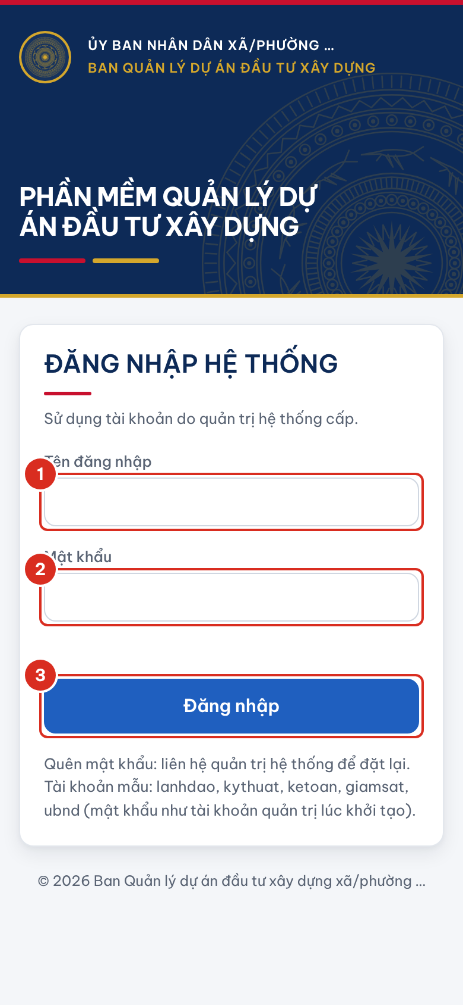  Hình 11.1. Đăng nhập trên điện thoại | 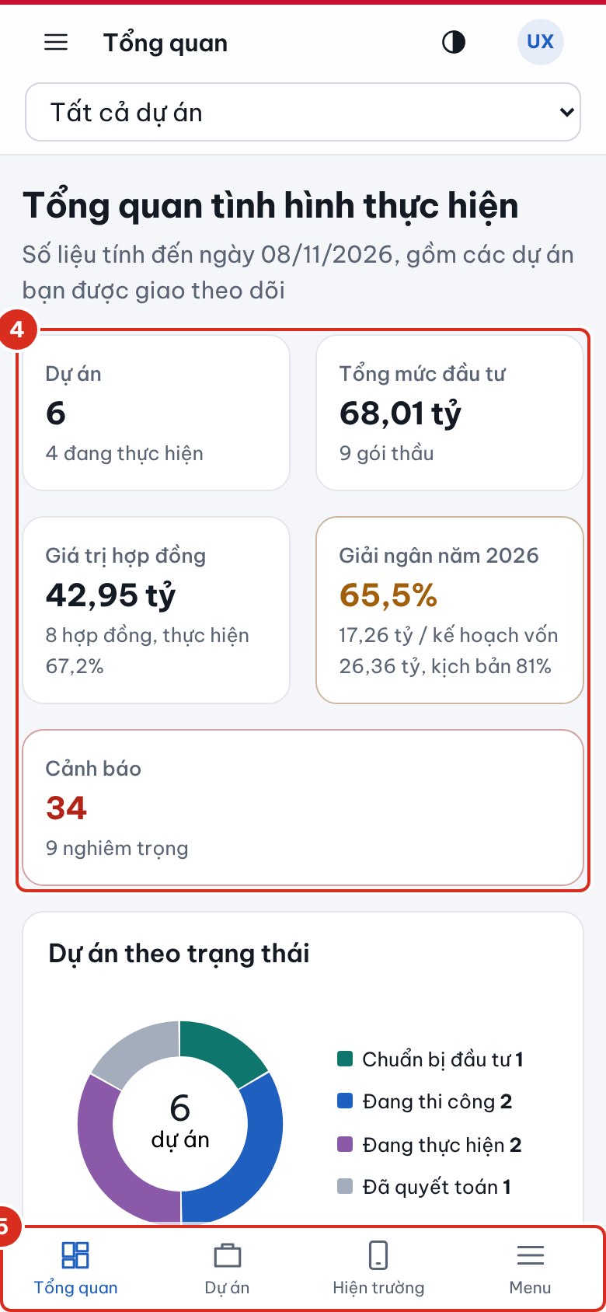  Hình 11.2. Trang Tổng quan

Số | Ý nghĩa
1 | Tên đăng nhập
2 | Mật khẩu
3 | Đăng nhập
4 | Các chỉ tiêu chính: dự án, tổng mức đầu tư, giá trị hợp đồng, giải ngân năm, số cảnh báo
5 | Thanh điều hướng: Tổng quan, Dự án, Hiện trường, Menu

11.2. Nắm tình hình và cảnh báo
Trang Tổng quan mở ra ngay sau khi đăng nhập: các chỉ tiêu chính (4) được xếp thành thẻ dễ đọc trên màn hình nhỏ; kéo xuống để xem biểu đồ và Cảnh báo và việc cần xử lý (dự án chậm giải ngân, hạng mục quá hạn, đợt thanh toán quá hạn, khu vực chậm bàn giao mặt bằng, quyết toán quá hạn…). Chạm Xem để mở ngay nội dung cần chỉ đạo.

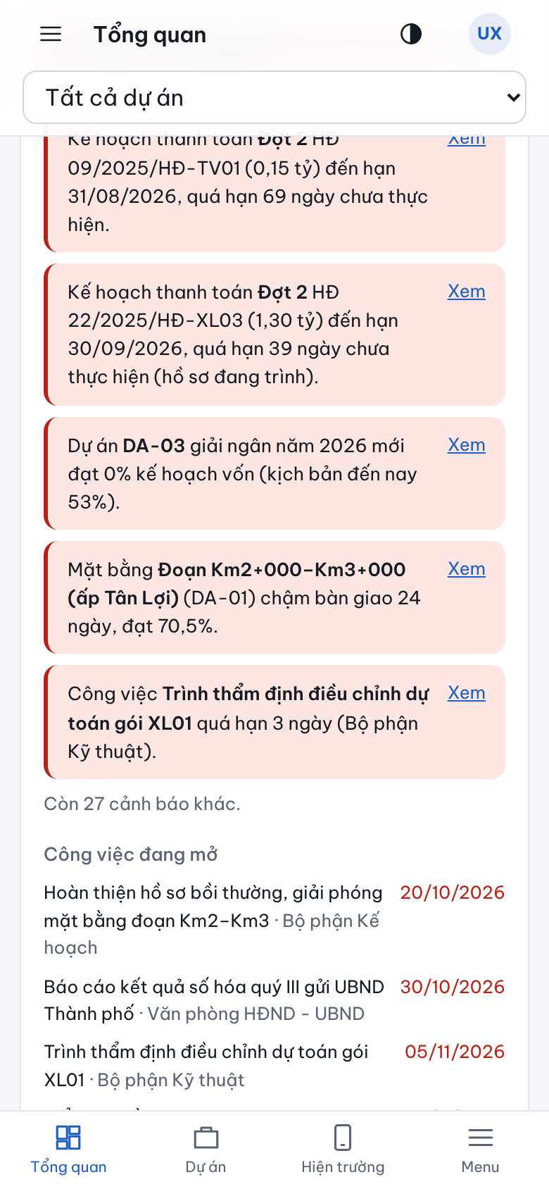  Hình 11.3. Cảnh báo và việc cần xử lý | 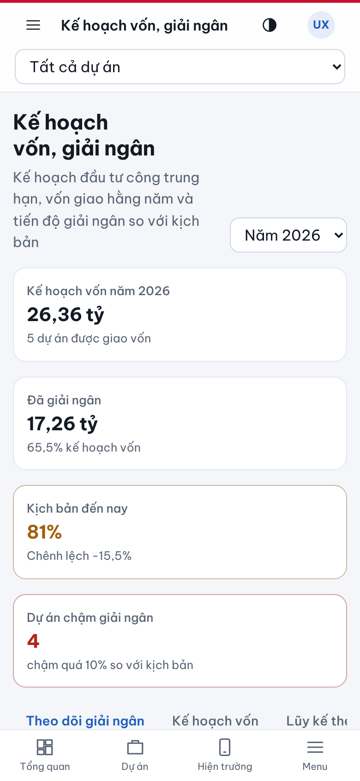  Hình 11.4. Giải ngân kế hoạch vốn so với kịch bản

11.3. Tra cứu dự án và các phân hệ khác
Chạm Dự án ở thanh dưới cùng để xem danh sách dự án, chạm vào một dự án để xem chi tiết, tình trạng thực hiện và hồ sơ pháp lý (mở được tệp PDF ngay trên điện thoại). Chạm Menu để mở các phân hệ khác: Kế hoạch vốn, giải ngân; Giải phóng mặt bằng; Quản lý tiến độ; Nghiệm thu, bàn giao, bảo hành; Quản lý thanh toán; Quyết toán dự án; Báo cáo, thống kê. Muốn xem riêng một dự án, chọn dự án ở ô phía trên cùng.

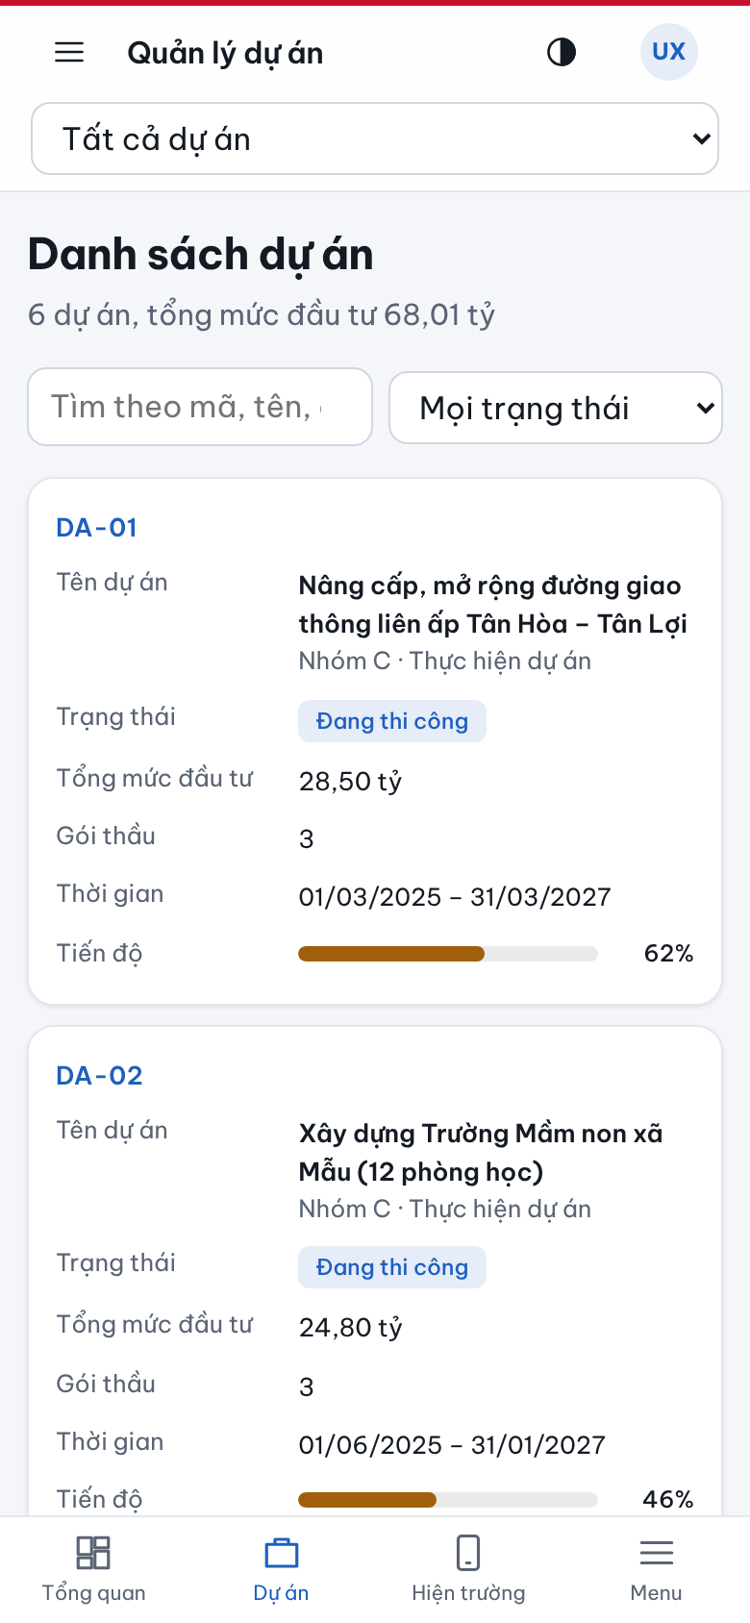  Hình 11.5. Danh sách dự án | 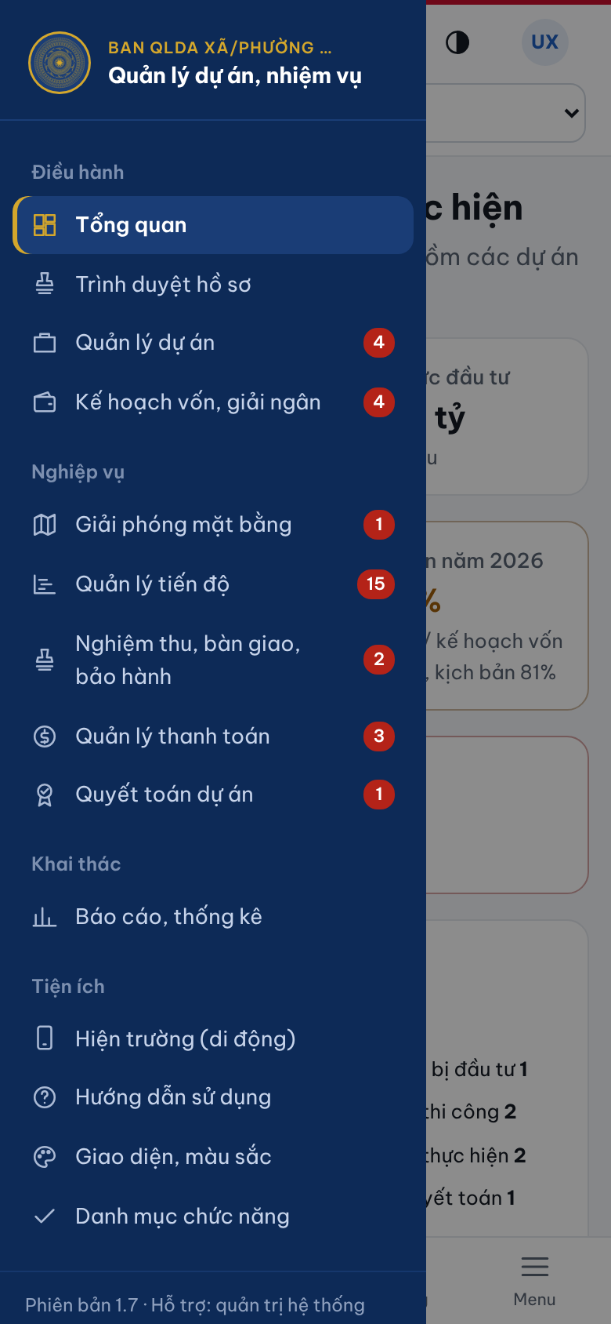  Hình 11.6. Menu các phân hệ được xem | 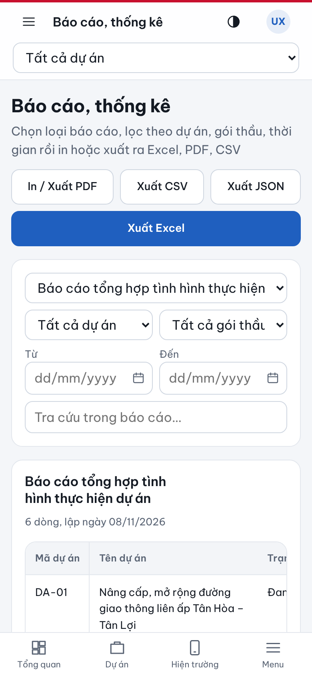  Hình 11.7. Báo cáo, thống kê

Lưu ý: Trên điện thoại, các bảng tự chuyển thành dạng thẻ, không cần kéo ngang. Báo cáo xuất Excel, PDF được tải về điện thoại và mở bằng ứng dụng xem tệp. Khi dùng điện thoại chung hoặc bị mất điện thoại, đăng xuất hoặc báo quản trị hệ thống đặt lại mật khẩu ngay.

12. CÂU HỎI THƯỜNG GẶP VÀ HỖ TRỢ
Bảng 12.1. Một số tình huống thường gặp
Tình huống | Cách xử lý
Không đăng nhập được, báo sai tên đăng nhập hoặc mật khẩu | Kiểm tra bộ gõ tiếng Việt và phím Caps Lock. Sau 5 lần sai tài khoản bị khóa 15 phút; liên hệ quản trị hệ thống nếu quên mật khẩu.
Thông báo «Tài khoản đã bị khóa» | Tài khoản bị quản trị hệ thống khóa hoặc đang trong thời gian khóa tạm. Liên hệ quản trị hệ thống.
Màn hình báo «Tạm ngừng phục vụ» thay cho trang đăng nhập | Dịch vụ phần mềm của đơn vị đang tạm ngừng, thường do hợp đồng thuê dịch vụ chưa được gia hạn; lý do ghi ngay trên màn hình. Dữ liệu vẫn được giữ nguyên. Báo lãnh đạo Ban để liên hệ đơn vị cung cấp dịch vụ.
Không thấy một chức năng trên thanh bên trái | Nhóm người dùng của tài khoản chưa được cấp quyền phân hệ đó. Đề nghị quản trị hệ thống xem lại phân quyền.
Không thấy dữ liệu của một dự án | Kiểm tra ô chọn dự án ở thanh công cụ phía trên; nếu vẫn không thấy, tài khoản chưa được giao phạm vi dự án đó.
Trang Tổng quan báo «chậm giải ngân» | Tỷ lệ giải ngân của dự án thấp hơn kịch bản đến ngày hiện tại quá 10%. Mở Kế hoạch vốn, giải ngân để xem chi tiết; kiểm tra các hồ sơ thanh toán đã được xác nhận đã chi.
Không xóa được một bản ghi | Bản ghi còn dữ liệu liên quan (ví dụ gói thầu còn hợp đồng, hợp đồng còn khối lượng). Xử lý các bản ghi liên quan trước.
Màn hình báo mất kết nối | Kiểm tra mạng; phần mềm tự kết nối lại. Thông tin đang nhập dở trong hộp nhập liệu chưa được lưu cho đến khi nhấn Lưu thành công.
Tải tệp đính kèm không được | Mỗi tệp tối đa 500 MB; phần mềm không nhận tệp chương trình (.exe, .bat…) vì lý do an toàn.
Gỡ nhầm tệp đính kèm hoặc xóa nhầm bản ghi có tệp | Báo quản trị hệ thống trong vòng 30 ngày để khôi phục tệp từ thùng rác.
Không sửa, không xóa được kế hoạch tiến độ, đợt nghiệm thu, phụ lục, hồ sơ thanh toán, biên bản nghiệm thu | Hồ sơ đang chờ xác nhận, chờ duyệt hoặc đã được duyệt nên bị khóa. Hồ sơ đang chờ: nhấn Rút lại để sửa tiếp. Hồ sơ đã duyệt: đề nghị Lãnh đạo Ban Thu hồi về soạn thảo (ghi rõ lý do).
Đã lập kế hoạch tiến độ nhưng tiến độ kế hoạch, cảnh báo chậm tiến độ không thay đổi | Chỉ kế hoạch tiến độ đã duyệt mới được tính. Kế hoạch đang soạn hoặc chờ duyệt hiện nền nhạt trên biểu đồ Gantt; trình duyệt và đề nghị Lãnh đạo Ban duyệt.
Đã lập đợt nghiệm thu nhưng khối lượng nghiệm thu của hợp đồng chưa tăng | Đợt chỉ được tính khi ở trạng thái Đã nghiệm thu: Cán bộ kỹ thuật trình, Tư vấn giám sát xác nhận khối lượng, Lãnh đạo Ban duyệt. Xem trạng thái đợt ở thẻ Theo dõi nghiệm thu.
Hồ sơ thanh toán khối lượng không trình được, báo vượt giá trị đã nghiệm thu | Lũy kế thanh toán khối lượng của hợp đồng không được vượt giá trị khối lượng đã nghiệm thu được duyệt. Duyệt thêm đợt nghiệm thu hoặc giảm giá trị đề nghị.
Phụ lục hợp đồng đã nhập nhưng giá trị hợp đồng không thay đổi | Chỉ phụ lục đã duyệt mới được cộng vào giá trị và thời hạn hợp đồng. Kiểm tra trạng thái phụ lục tại khung Điều chỉnh, phụ lục hoặc trang Trình duyệt hồ sơ.
Không mở được tệp, báo «không có quyền» | Tệp thuộc dự án nằm ngoài phạm vi được giao cho tài khoản. Đề nghị quản trị hệ thống kiểm tra phạm vi dữ liệu của nhóm.

Đầu mối hỗ trợ kỹ thuật: quản trị hệ thống của Ban Quản lý dự án; đơn vị phát triển phần mềm: Công ty Cổ phần Tin học Tri Thức. Khi báo lỗi, đề nghị ghi rõ tên đăng nhập, thời điểm, trang đang thao tác và chụp màn hình thông báo lỗi (nếu có).

